Task 1: Git & GitHub Basics

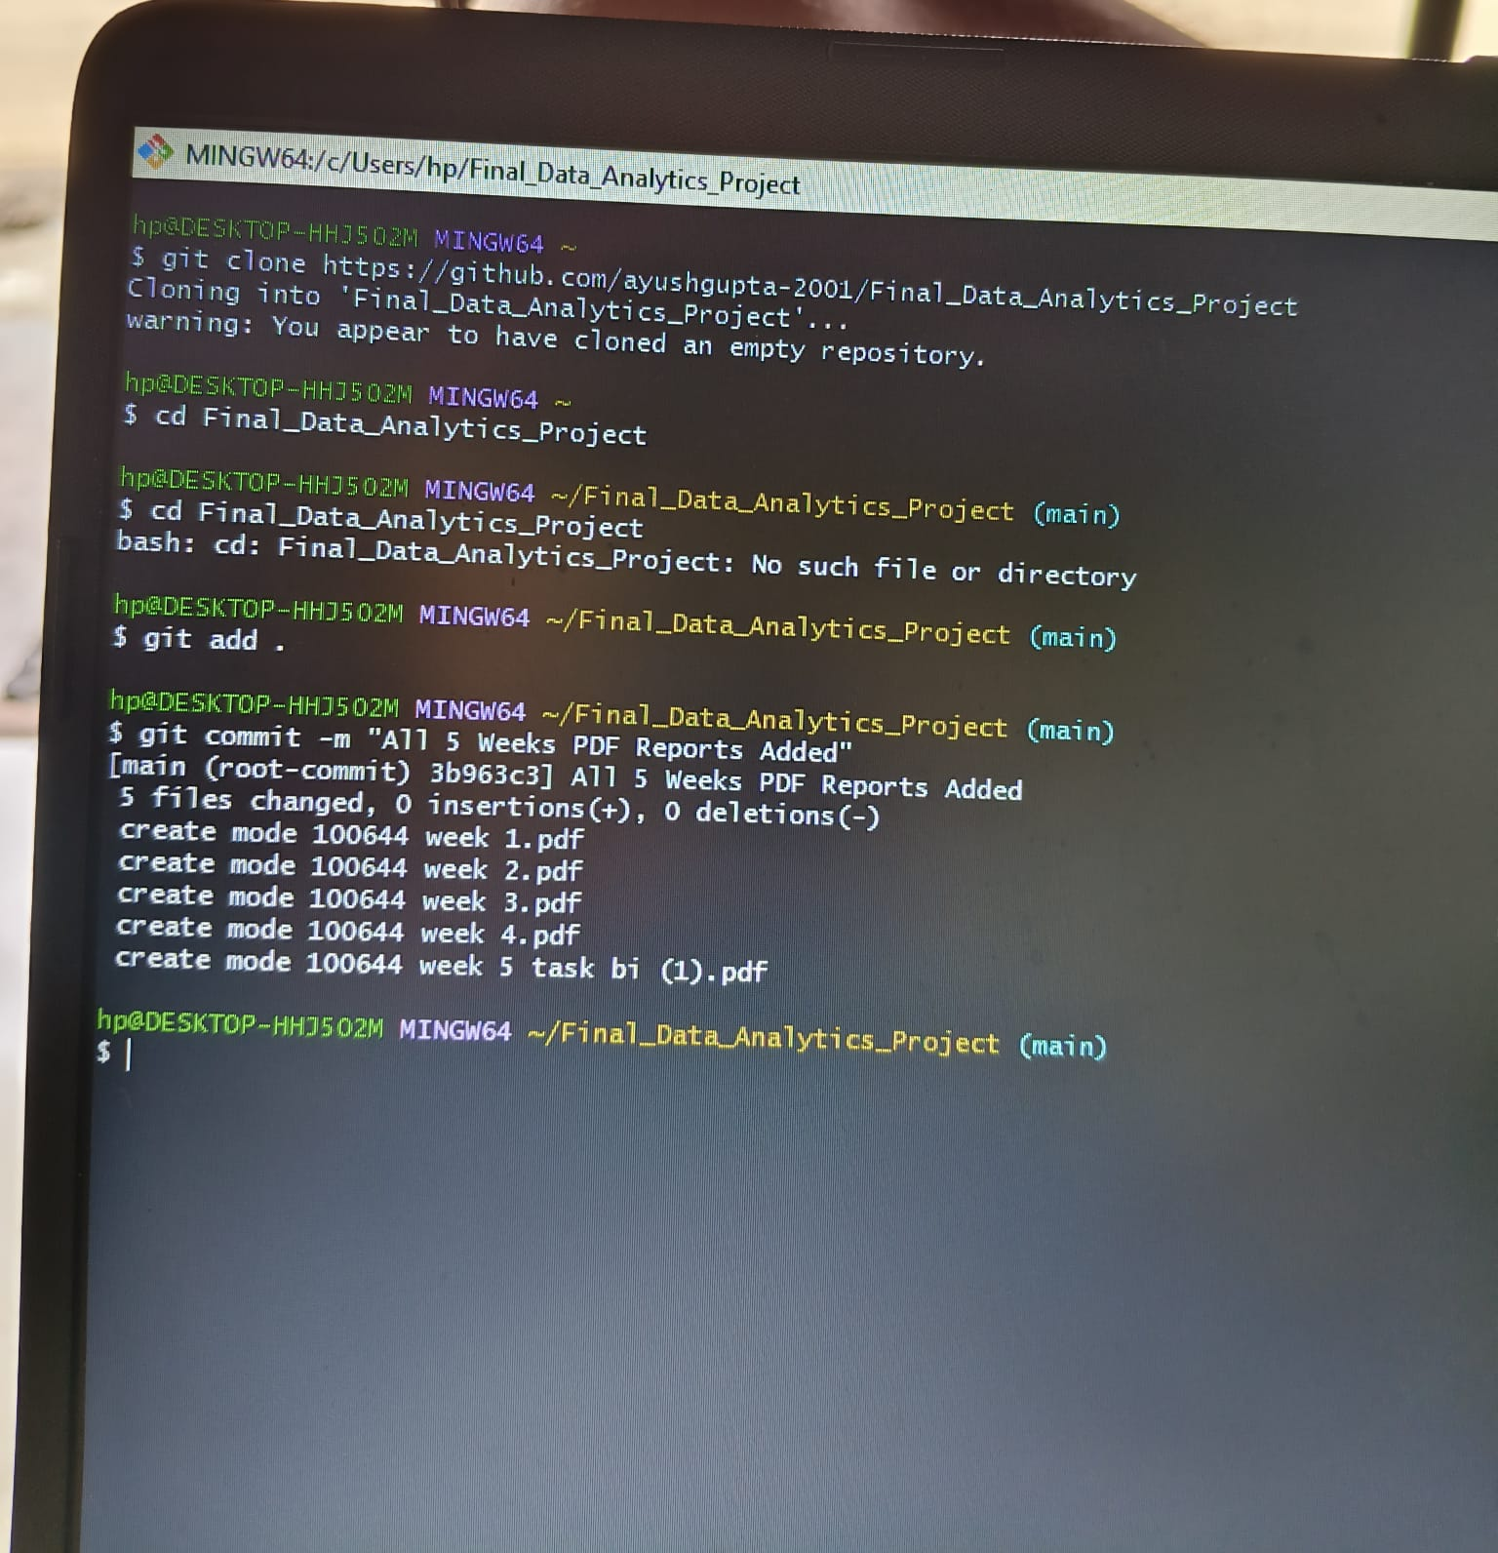
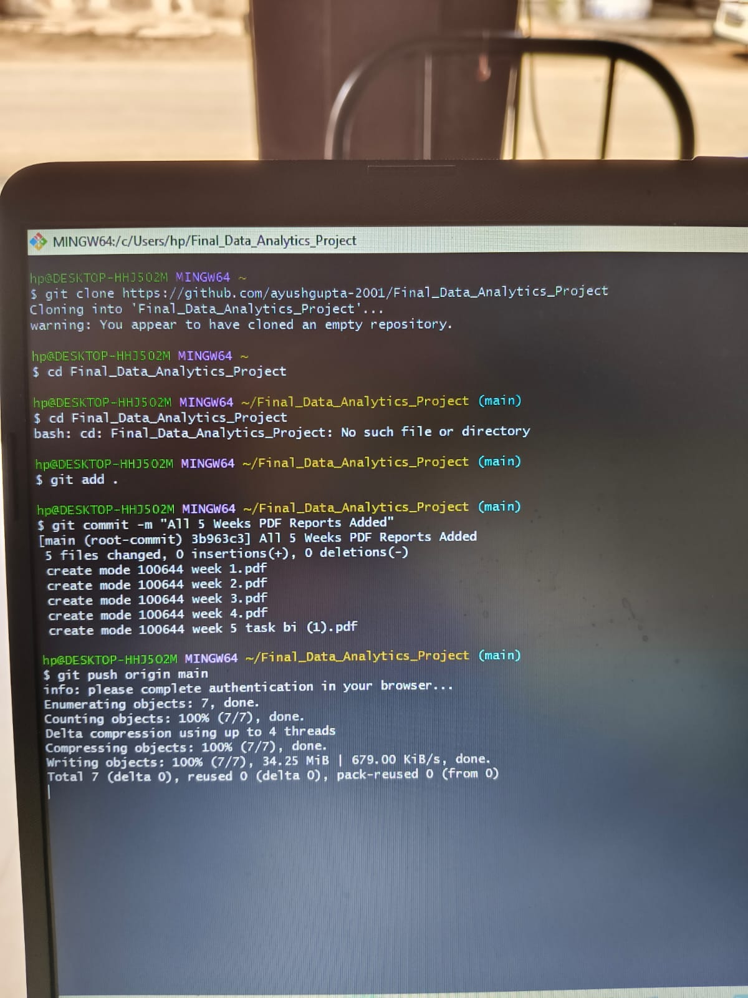

Task 1 explanation
Git Installation: सबसे पहले हमने अपने Laptop पर गिट सॉफ़्टवेयर को डाउनलोड और इंस्टॉल किया ।
Repository Cloning: git clone कमांड की मदद से हमने गिटहब पर बनी ऑनलाइन रिपोजिटरी Final_Data_Analytics_Project को अपने कंप्यूटर की लोकल डायरेक्टरी में डाउनलोड किया ।
File Committing: स्थानीय फ़ोल्डर के भीतर सभी 5 हफ़्तों की पीडीएफ फ़ाइलों को सुरक्षित रखने के बाद, हमने git add . और git commit -m "All 5 Weeks PDF Reports Added" कमांड चलाकर गिट में इसे सुरक्षित रूप से (Save) किया।
Live Pushing: अंत में, git push origin main कमांड और सुरक्षित ब्राउज़र ऑथेंटिकेशन के माध्यम से पूरा 34.25 MiB का प्रोजेक्ट डेटा सीधे गिटहब सर्वर पर लाइव होस्ट कर दिया गया।
स्टेप 1: Install Git ➡️ हमने गिट सॉफ़्टवेयर डाउनलोड करके इंस्टॉल कर लिया।
स्टेप 2: Create a GitHub account ➡️ हमने github.com पर नया अकाउंट बना लिया।
स्टेप 3: Create a new repository ➡️ हमने Final_Data_Analytics_Project नाम का फोल्डर बना लिया।
स्टेप 4: Clone the repository to your local system ➡️ हमने काली स्क्रीन पर git clone कमांड चलाकर फोल्डर कंप्यूटर में डाउनलोड कर लिया।
स्टेप 5: Add project files to the repository ➡️ हमने 5 हफ़्तों की पीडीएफ रिपोर्ट्स को पीले फोल्डर के अंदर पेस्ट कर दिया।
स्टेप 6: Create at least one commit ➡️ हमने काली स्क्रीन पर git commit कमांड चलाकर फाइलों को गिट में सेव कर दिया।
स्टेप 7: Push the changes to GitHub ➡️ और सबसे आख़िरी कमांड git push origin main चलाकर पूरा 34 MB का प्रोजेक्ट इंटरनेट पर लाइव भेज दिया!

Task 2: Git Workflow Practice

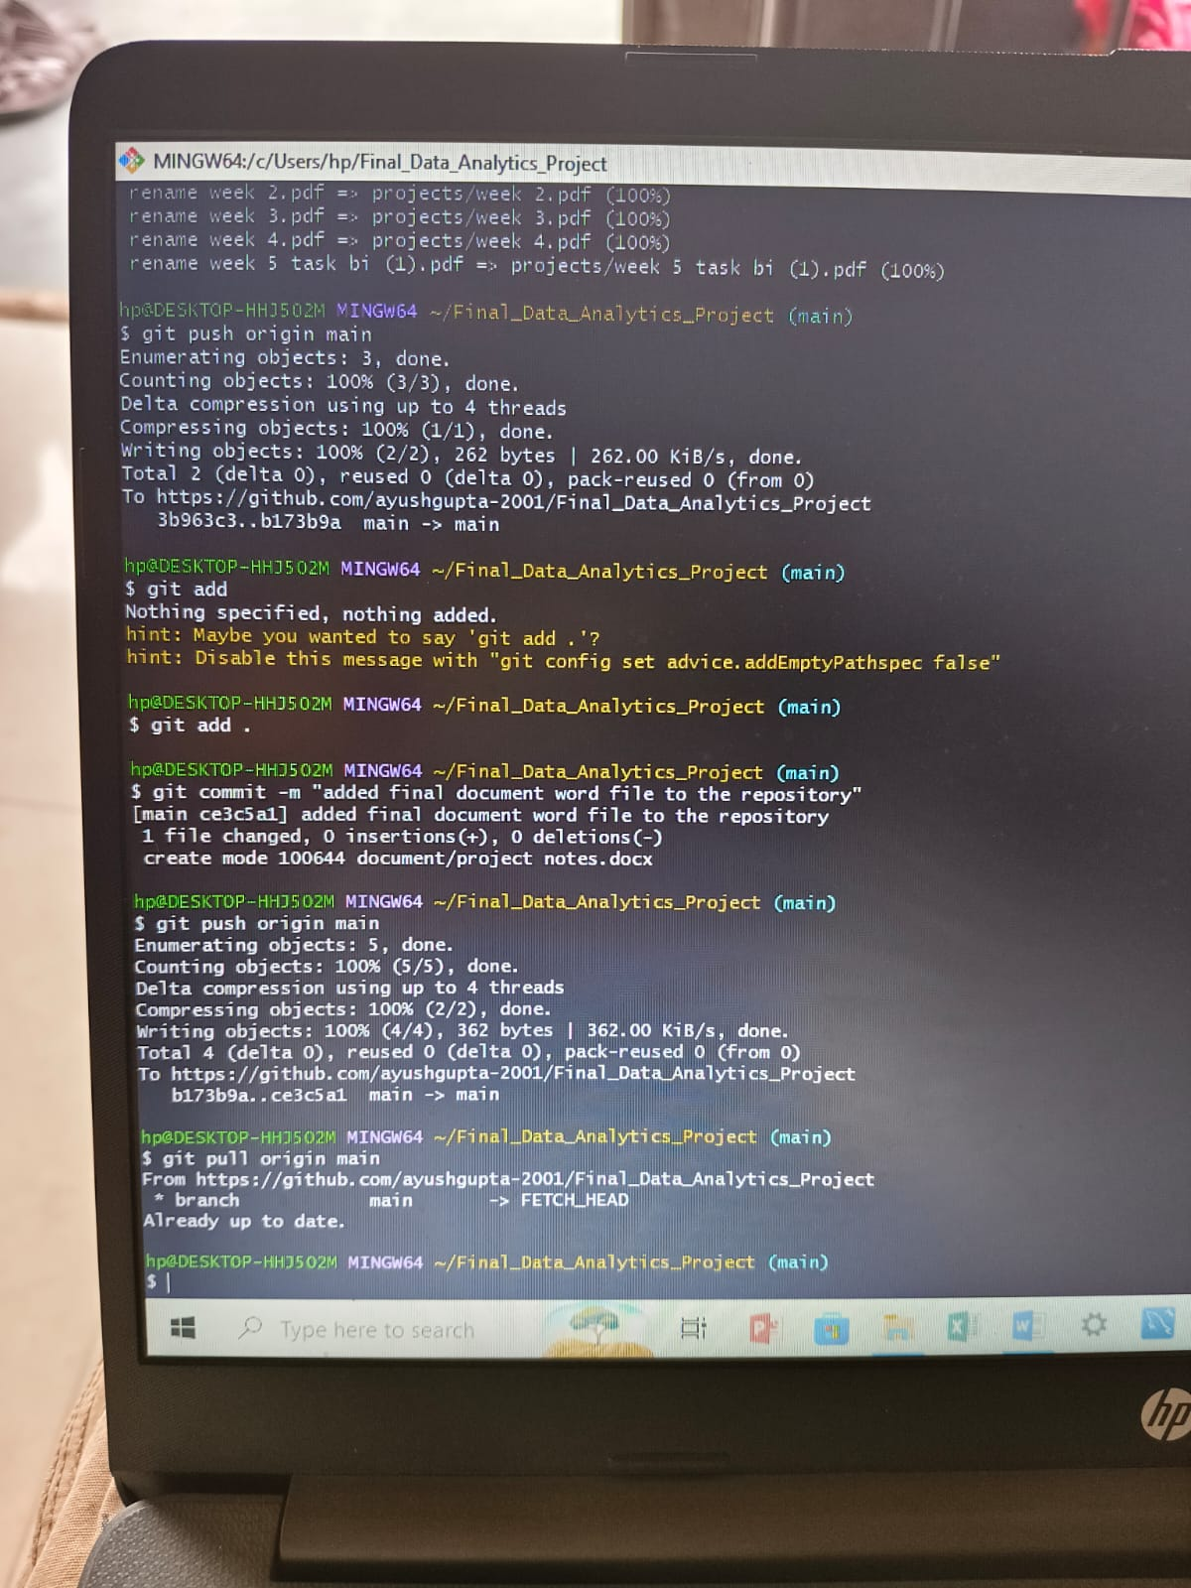
Task 2 explanation
3 Meaningful Commits:
Commit 1 : git commit -m "All 5 Weeks PDF Reports Added" — हमने पूरे 5 हफ़्तों की मुख्य डेटा एनालिटिक्स पीडीएफ रिपोर्ट्स को रिपोजिटरी में जोड़ा ।
Commit 2 : git commit -m "organized projects files into a new projects folder" — हमने प्रोजेक्ट के लेआउट को बेहतर बनाने के लिए सभी पीडीएफ फाइलों को एक नए व्यवस्थित फोल्डर के अंदर रीनेम और ट्रांसफर किया।
Commit 3 : git commit -m "added final document word file to the repository" — हमने प्रोजेक्ट के नोट्स और डॉक्यूमेंटेशन के लिए एक नई वर्ड फ़ाइल projects notes को जोड़कर git push origin main कमांड के माध्यम से गिटहब पर लाइव होस्ट कर दिया।
ओर इन्ही में git clone git add git commit git push git pull का use किया

Task 3: Dataset Selection & Data Preparation

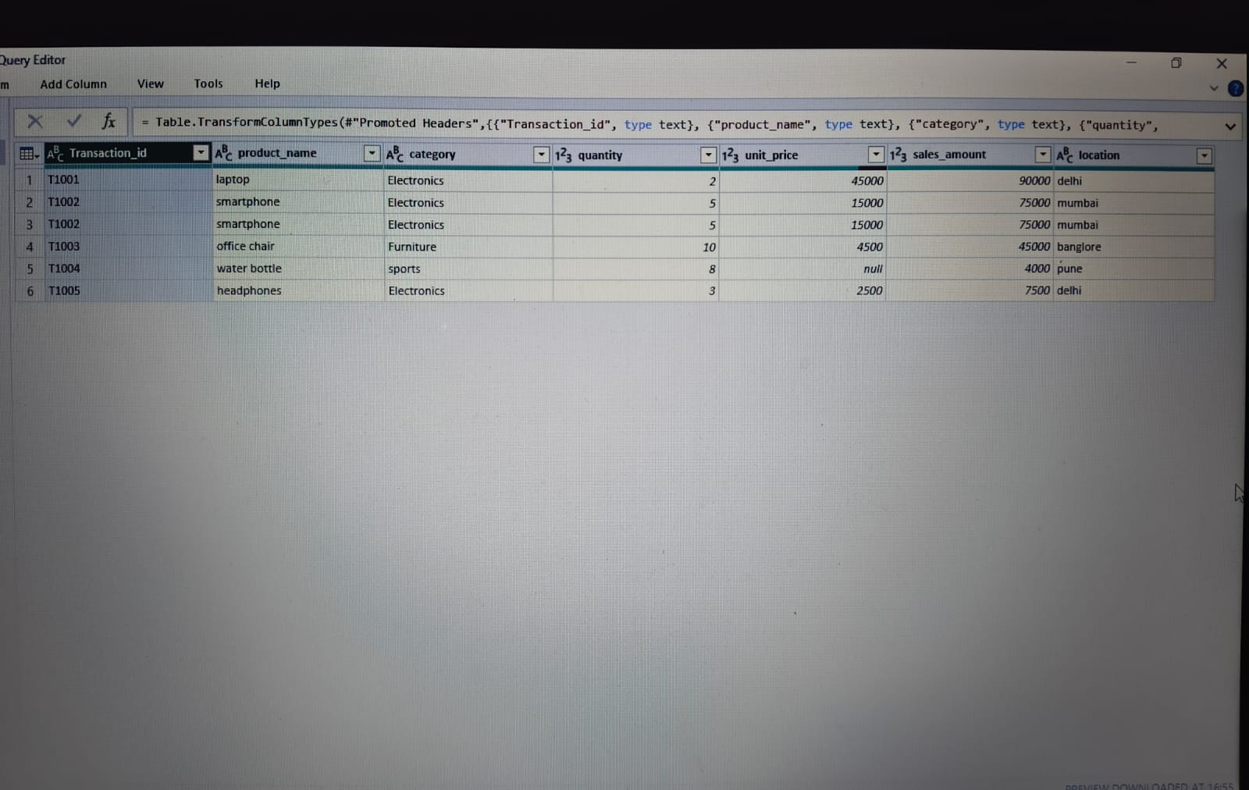
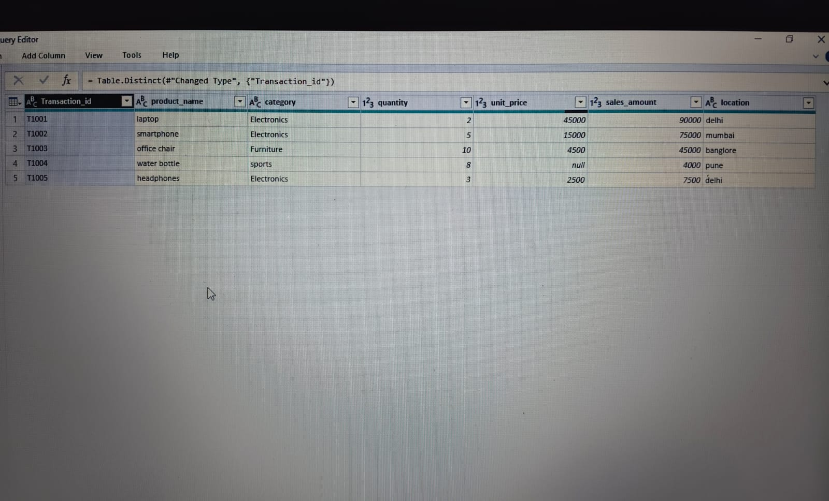
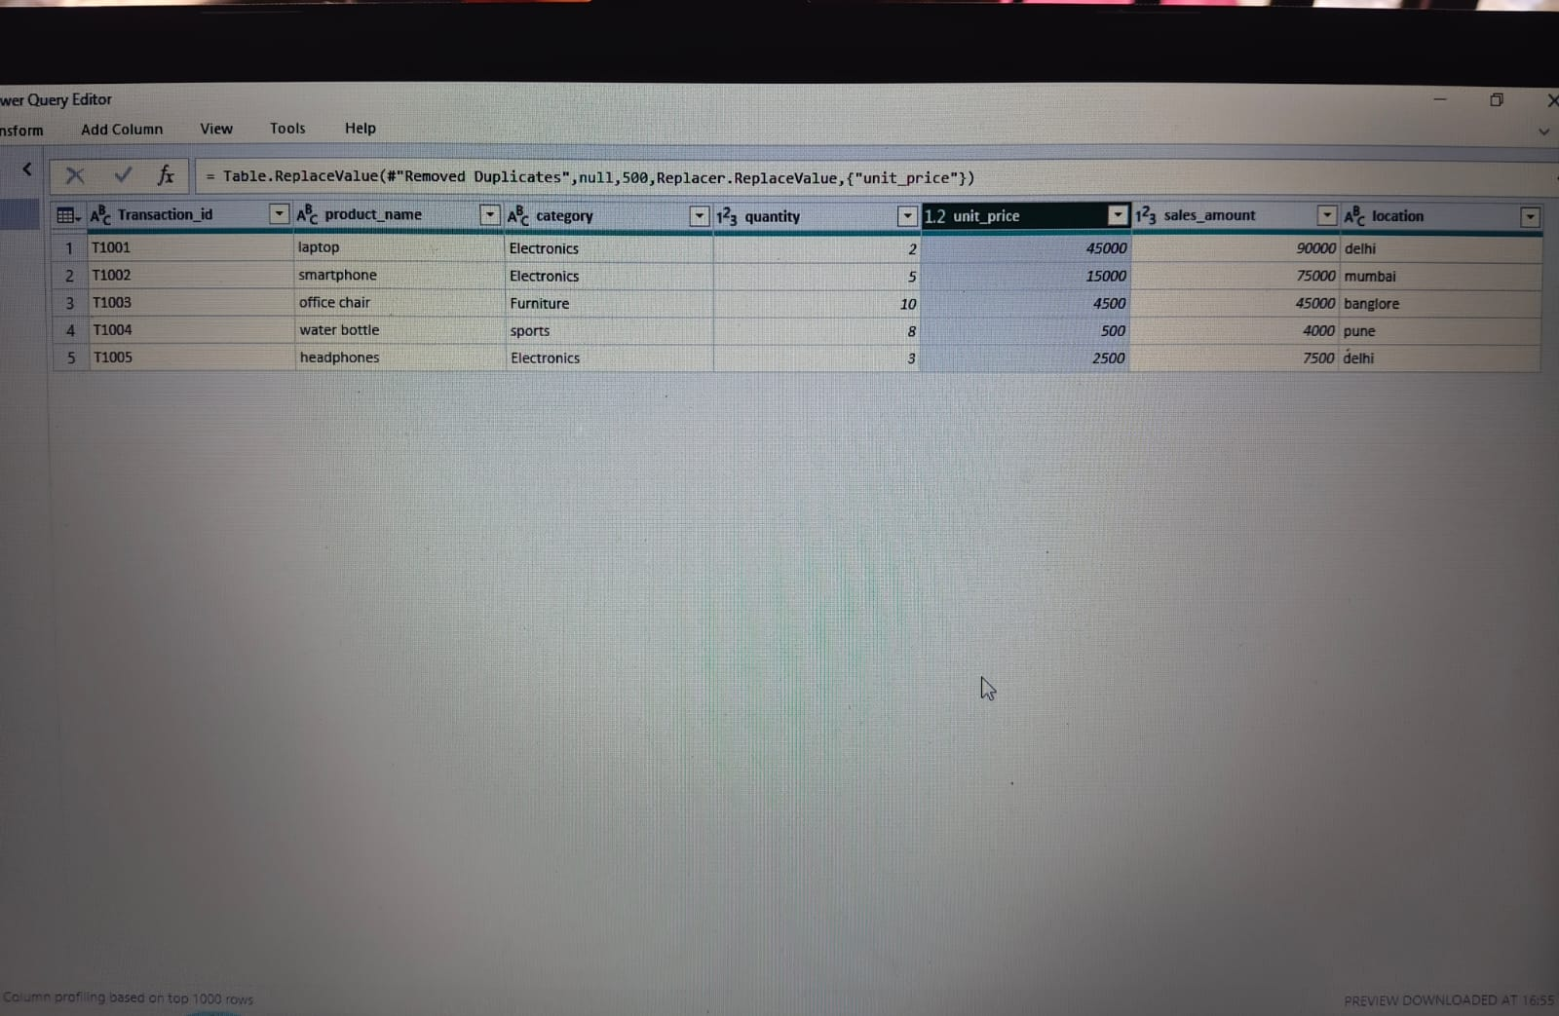

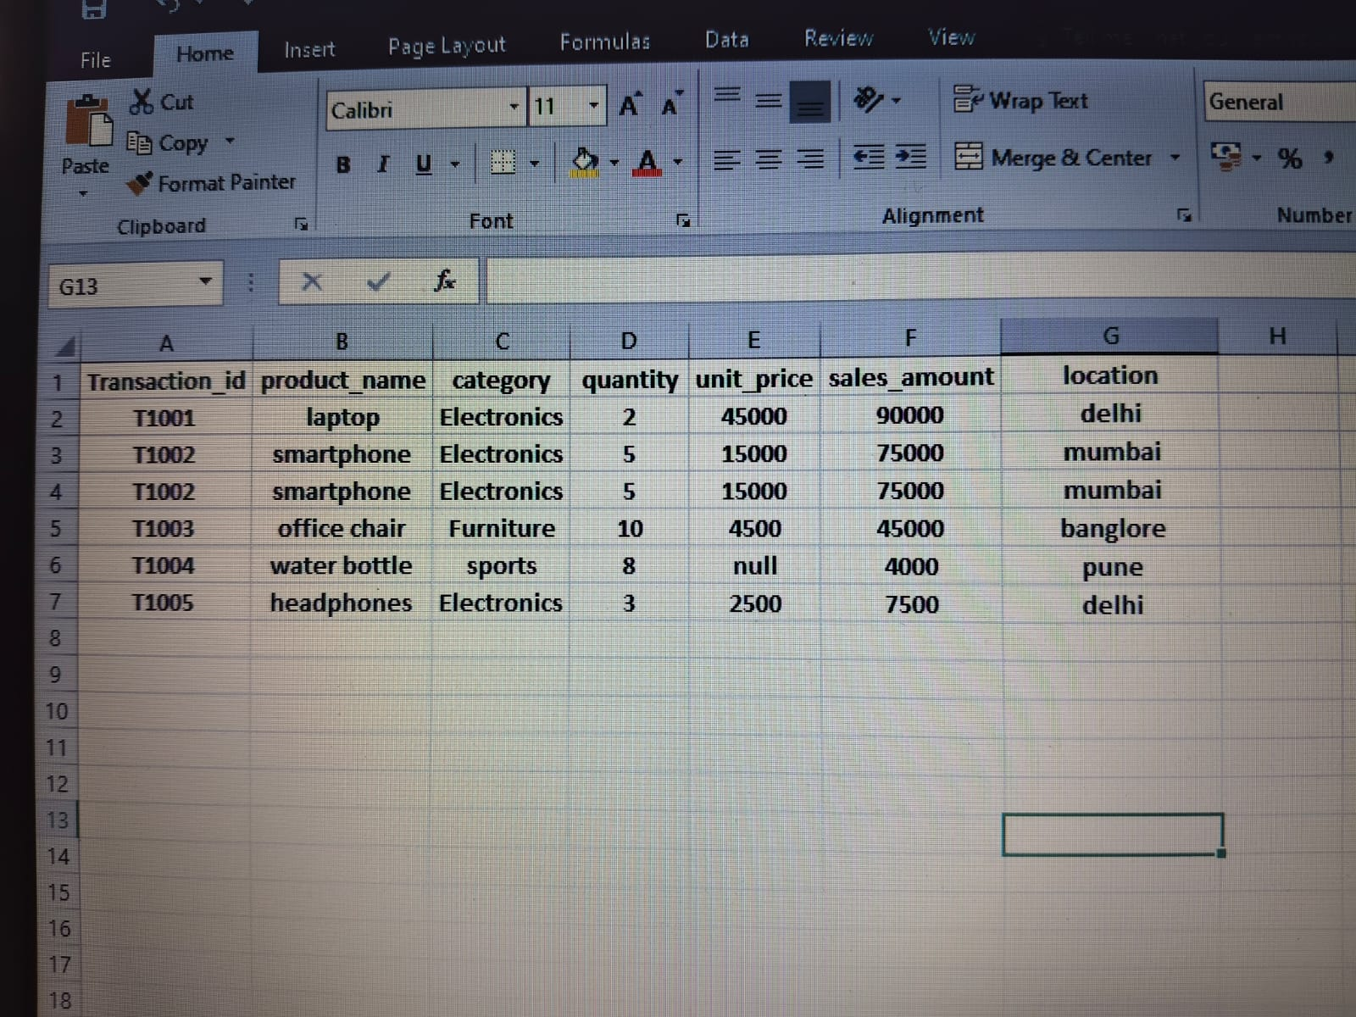
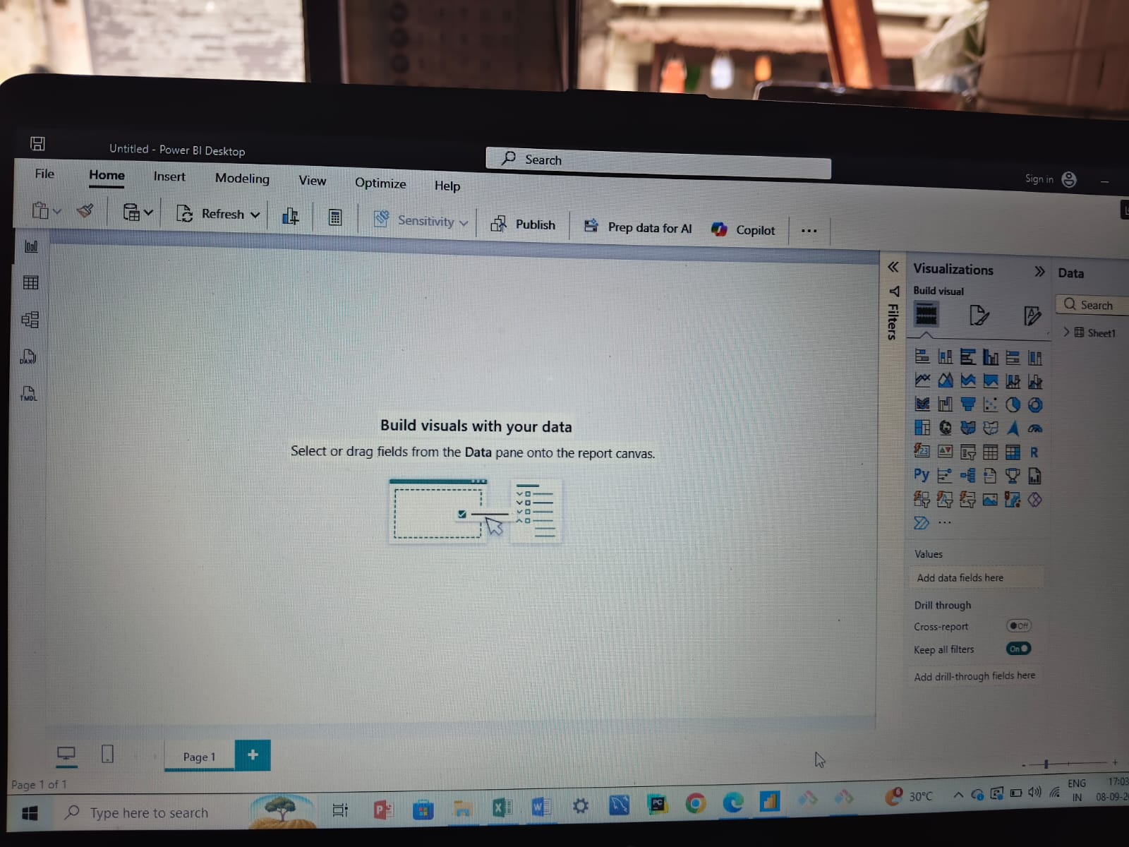

Task 3 explanation
1. Dataset Selection Sales Domain अपनी एक्सेल फ़ाइल (sales_data.xlsx) तैयार की है।
2. Data Inspection & Columns डेटा में Transaction_ID, Product_Name, Category, Quantity, Unit_Price, Sales_Amount और Location जैसे मुख्य कॉलम शामिल हैं।
3. Handling Missing Values : Unit_Price कॉलम के भीतर एक स्थान पर null (Missing Value) पायी गई थी। हमने उस null स्थान को 500 नंबर से बदल दिया (Imputation)।
4. Removal of Duplicates : डेटासेट के भीतर T1002 ट्रांजैक्शन की एक (Duplicate) लाइन मौजूद थी, जिसे पूरी तरह डिलीट कर दिया।
5. Preparation for Analysis (एनालिसिस के लिए तैयारी): इन सभी क्लीनिंग स्टेप्स को पूरा करने के बाद, हमने Close & Apply कमांड के माध्यम से सेल्स डेटासेट को एनालिसिस और विज़ुअलाइज़ेशन के लिए पूरी तरह तैयार (Prepare) करके पावर बीआई की मुख्य स्क्रीन पर लोड कर दिया।

Task 4: Exploratory Data Analysis

import os
import matplotlib.pyplot as plt
import pandas as pd
file_path = r"C:\Users\hp\Desktop\exel data.xlsx"
if not os.path.exists(file_path):
print(
f"Error: फ़ाइल इस रास्ते पर नहीं मिली: {file_path}\nकृपया पक्का करें कि फ़ाइल का नाम 'Excel data' है और वह Desktop पर सेव है।"
)
else:
df = pd.read_excel(file_path)
print("--- 1. ओरिजिनल डेटा (Data Inspection) ---")
print(df)
print("Excel ke column names:")
print(df.columns.tolist())
df.drop_duplicates(inplace=True)
df["unit_price"] = df["unit_price"].fillna(500)
print("\n--- Missing Values After Handling ---")
print(df.isnull().sum())
print("\n--- 2. साफ-सुधरा Data ---")
print(df)
print("\n--- 3. डेटा का गणितीय निष्कर्ष ---")
print(df.describe())
numerical_cols = df[["quantity", "unit_price", "sales_amount"]]
print("\n--- 4. Correlation Matrix ---")
print(numerical_cols.corr())
print("\n--- 5. आउटलायर ग्राफ़ लोड हो रहा है... ---")
plt.figure(figsize=(6, 4))
plt.boxplot(df["sales_amount"])
plt.title("Outlier Identification in sales amount")
plt.ylabel("sales amount (INR)")
plt.show()
print("\n--- 6. Patterns and Trends ---")
category_sales = df.groupby("category")["sales_amount"].sum()
print("\nCategory-wise Sales:")
print(category_sales)
plt.figure(figsize=(8, 5))
category_sales.plot(kind="bar")
plt.title("Category-wise Sales Amount")
plt.xlabel("Category")
plt.ylabel("Total Sales Amount (INR)")
plt.xticks(rotation=0)
plt.show()
location_sales = df.groupby("location")["sales_amount"].sum()
print("\nLocation-wise Sales:")
print(location_sales)
plt.figure(figsize=(8, 5))
location_sales.plot(kind="bar")
plt.title("Location-wise Sales Amount")
plt.xlabel("Location")
plt.ylabel("Total Sales Amount (INR)")
plt.xticks(rotation=0)
plt.show()
print("\n--- 7. Final Insights / Conclusion ---")
print("\n1. Category-wise Insight:")
print("Electronics category की sales सबसे ज्यादा है: ₹1,72,500")
print("Furniture की sales: ₹45,000")
print("Sports की sales सबसे कम है: ₹4,000")
print("\n2. Location-wise Insight:")
print("Delhi में sales सबसे ज्यादा है: ₹97,500")
print("Mumbai में sales: ₹75,000")
print("Bangalore में sales: ₹45,000")
print("Pune में sales सबसे कम है: ₹4,000")
print("\n3. Correlation Insight:")
print("Unit Price और Sales Amount के बीच strong positive correlation है: 0.840583")
print("\n4. Data Cleaning Insight:")
print("Data cleaning के बाद सभी columns में missing values: 0")
print("\n5. Outlier Insight:")
print("Sales Amount के boxplot में कोई major outlier दिखाई नहीं दिया।")
print("\n--- EDA Task Successfully Completed ---")

output
C:\Users\hp\Desktop\.venv\Scripts\python.exe C:\Users\hp\Desktop\eda_task.py
--- 1. ओरिजिनल डेटा (Data Inspection) ---
Transaction_id product_name category ... unit_price sales_amount location
0 T1001 laptop Electronics ... 45000.0 90000 delhi
1 T1002 smartphone Electronics ... 15000.0 75000 mumbai
2 T1002 smartphone Electronics ... 15000.0 75000 mumbai
3 T1003 office chair Furniture ... 4500.0 45000 banglore
4 T1004 water bottle sports ... NaN 4000 pune
5 T1005 headphones Electronics ... 2500.0 7500 delhi

[6 rows x 7 columns]
Excel ke column names:
['Transaction_id', 'product_name', 'category', 'quantity', 'unit_price', 'sales_amount', 'location']

--- Missing Values After Handling ---
Transaction_id 0
product_name 0
category 0
quantity 0
unit_price 0
sales_amount 0
location 0
dtype: int64

--- 2. साफ-सुधरा Data ---
Transaction_id product_name category ... unit_price sales_amount location
0 T1001 laptop Electronics ... 45000.0 90000 delhi
1 T1002 smartphone Electronics ... 15000.0 75000 mumbai
3 T1003 office chair Furniture ... 4500.0 45000 banglore
4 T1004 water bottle sports ... 500.0 4000 pune
5 T1005 headphones Electronics ... 2500.0 7500 delhi

[5 rows x 7 columns]

--- 3. डेटा का गणितीय निष्कर्ष ---
quantity unit_price sales_amount
count 5.000000 5.000000 5.000000
mean 5.600000 13500.000000 44300.000000
std 3.361547 18476.336217 38761.449921
min 2.000000 500.000000 4000.000000
25% 3.000000 2500.000000 7500.000000
50% 5.000000 4500.000000 45000.000000
75% 8.000000 15000.000000 75000.000000
max 10.000000 45000.000000 90000.000000

--- 4. Correlation Matrix ---
quantity unit_price sales_amount
quantity 1.000000 -0.629940 -0.347088
unit_price -0.629940 1.000000 0.840583
sales_amount -0.347088 0.840583 1.000000

--- 5. आउटलायर ग्राफ़ लोड हो रहा है... ---

--- 6. Patterns and Trends ---

Category-wise Sales:
category
Electronics 172500
Furniture 45000
sports 4000
Name: sales_amount, dtype: int64

Location-wise Sales:
location
banglore 45000
delhi 97500
mumbai 75000
pune 4000
Name: sales_amount, dtype: int64

--- 7. Final Insights / Conclusion ---

1. Category-wise Insight:
Electronics category की sales सबसे ज्यादा है: ₹1,72,500
Furniture की sales: ₹45,000
Sports की sales सबसे कम है: ₹4,000

2. Location-wise Insight:
Delhi में sales सबसे ज्यादा है: ₹97,500
Mumbai में sales: ₹75,000
Bangalore में sales: ₹45,000
Pune में sales सबसे कम है: ₹4,000

3. Correlation Insight:
Unit Price और Sales Amount के बीच strong positive correlation है: 0.840583

4. Data Cleaning Insight:
Data cleaning के बाद सभी columns में missing values: 0

5. Outlier Insight:
Sales Amount के boxplot में कोई major outlier दिखाई नहीं दिया।

--- EDA Task Successfully Completed ---

Process finished with exit code 0

Screenshot
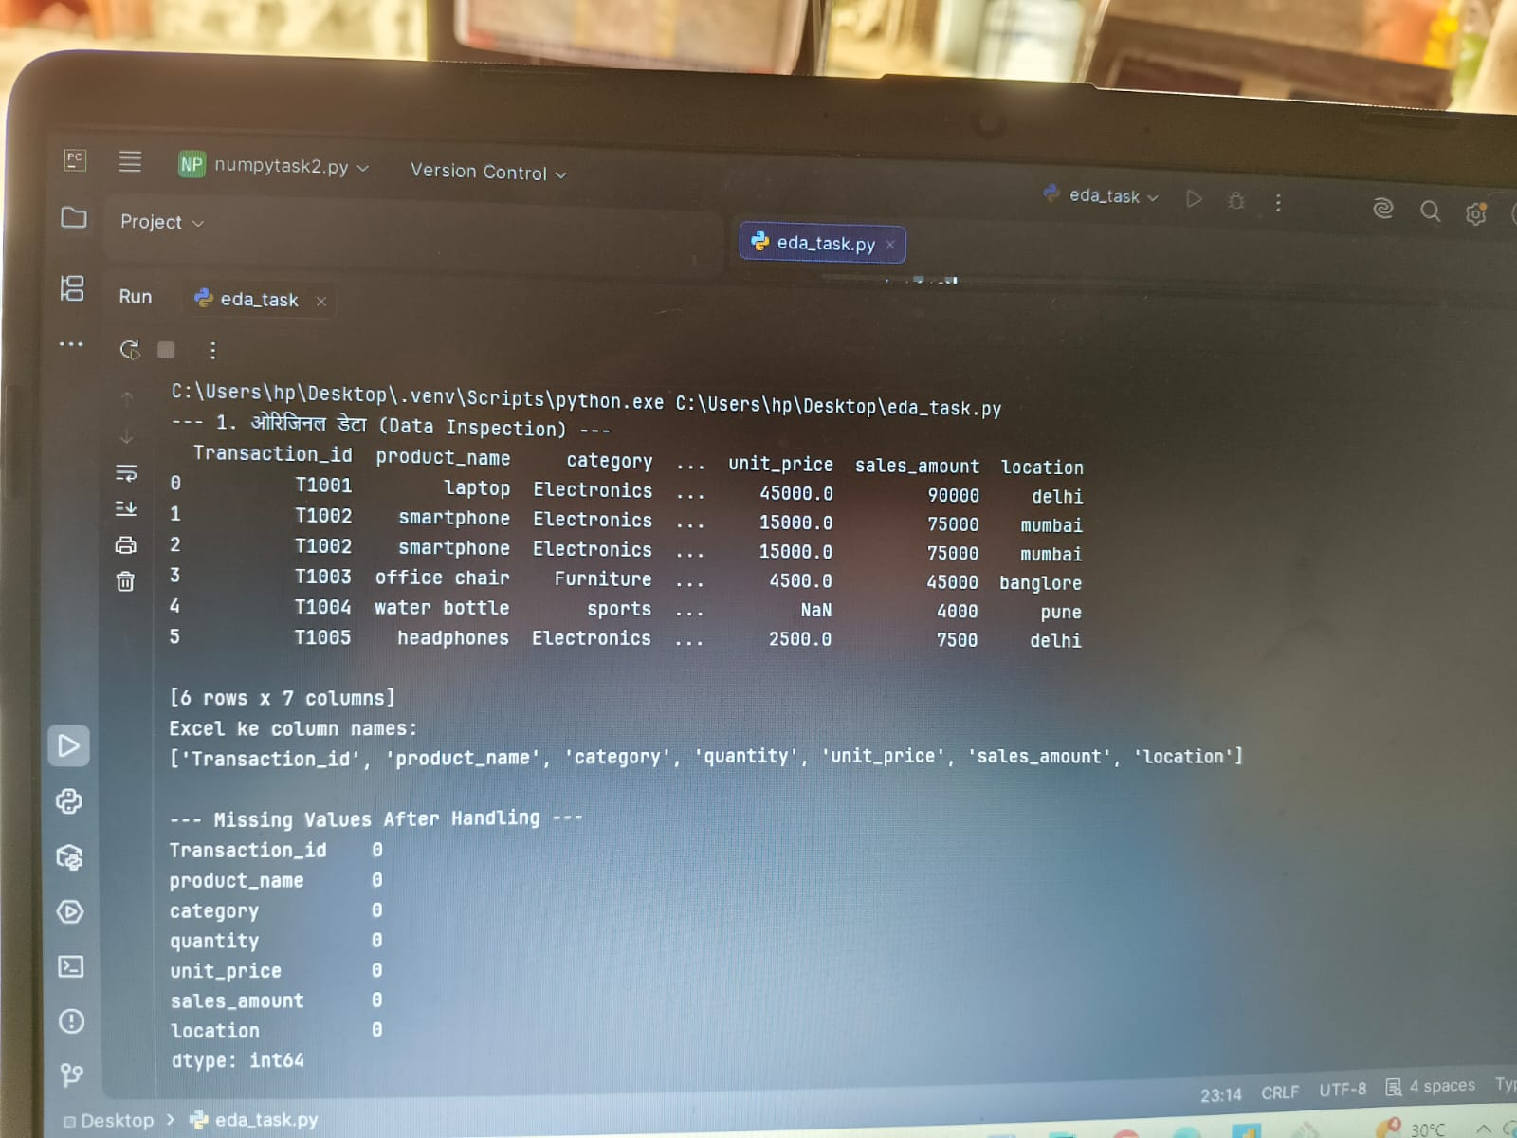
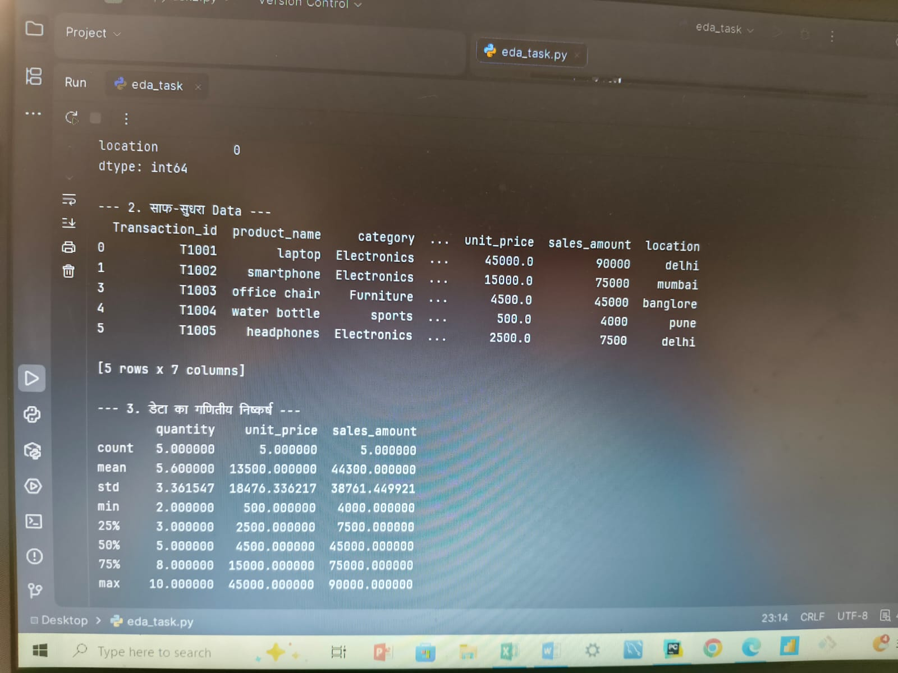
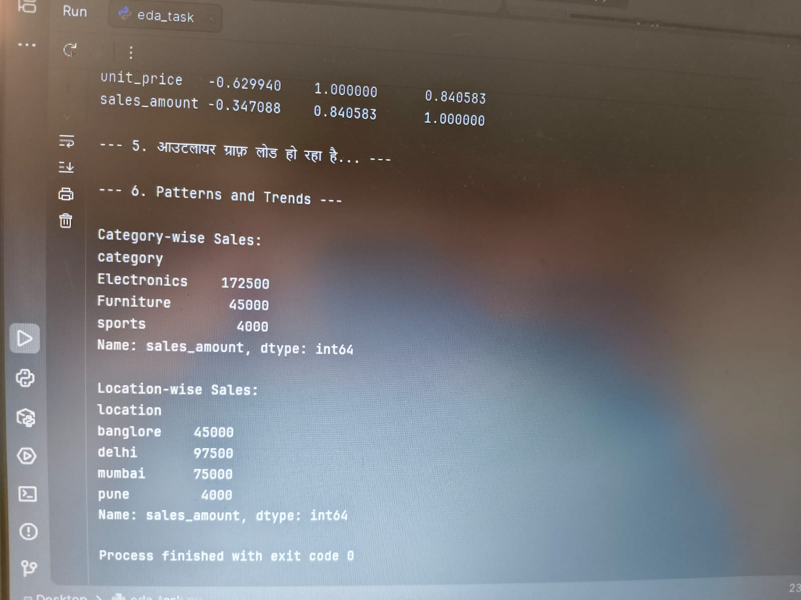
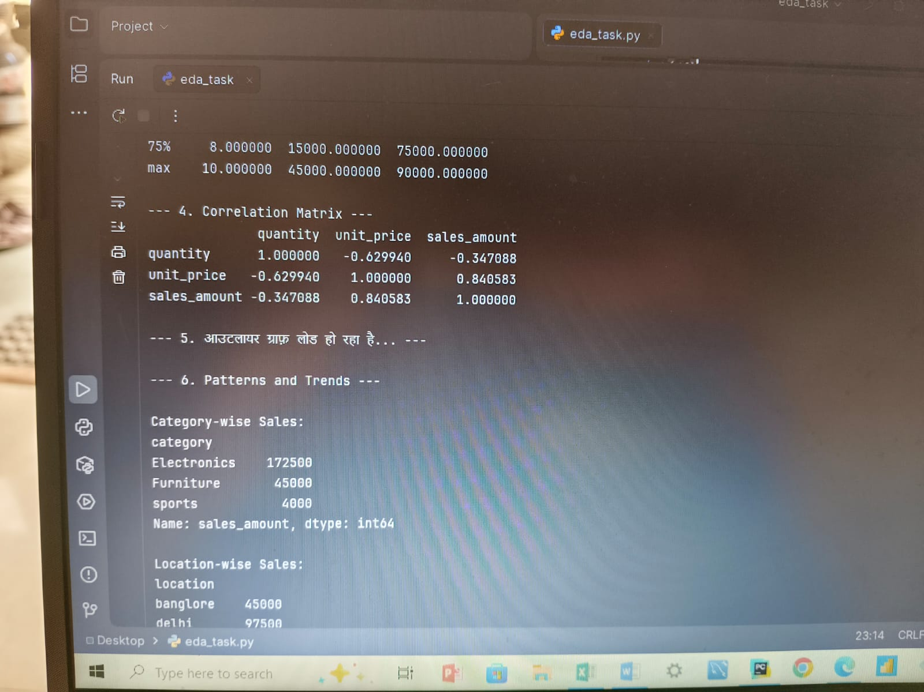
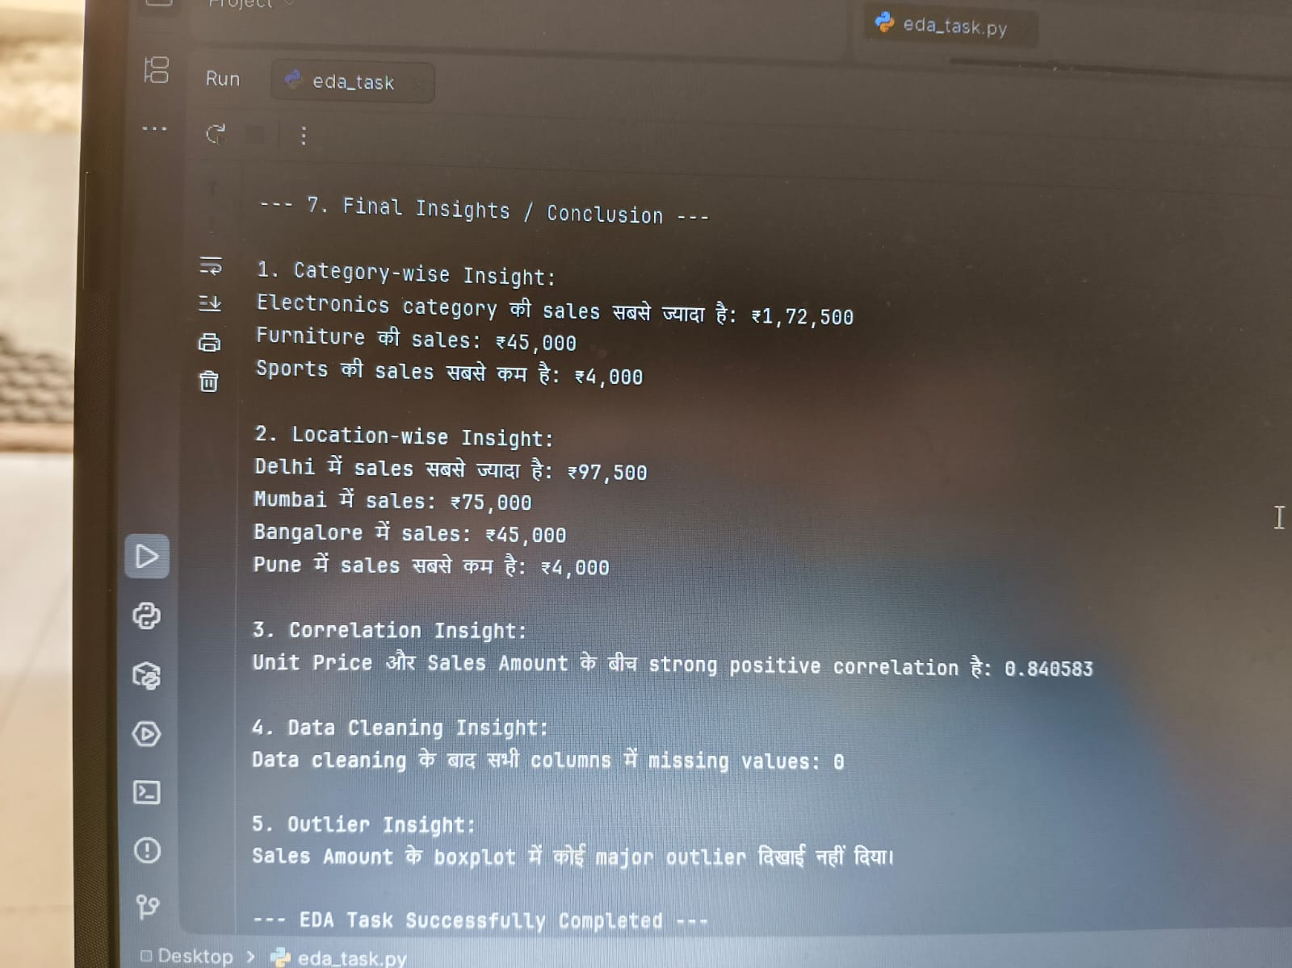
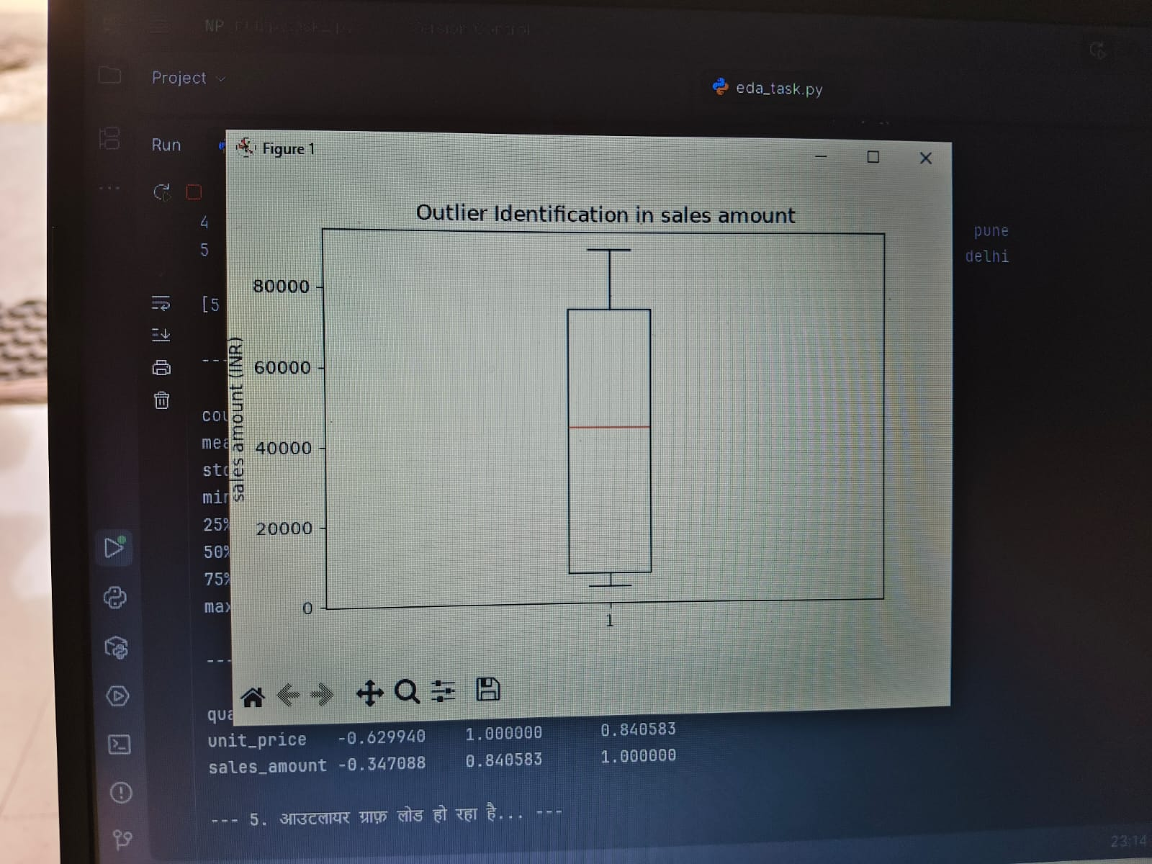
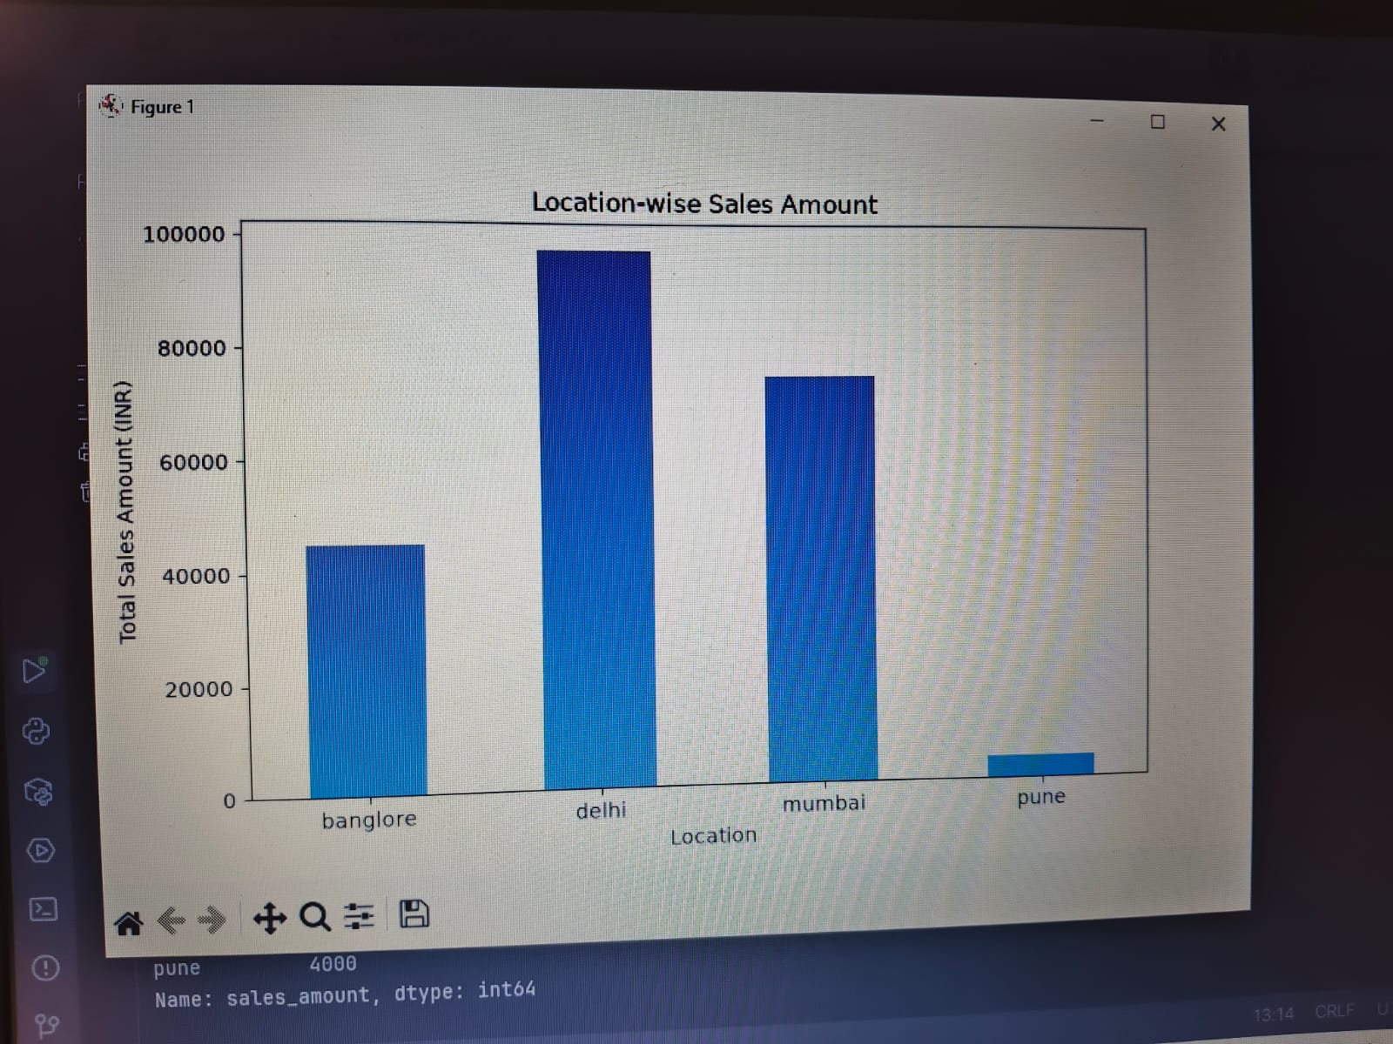
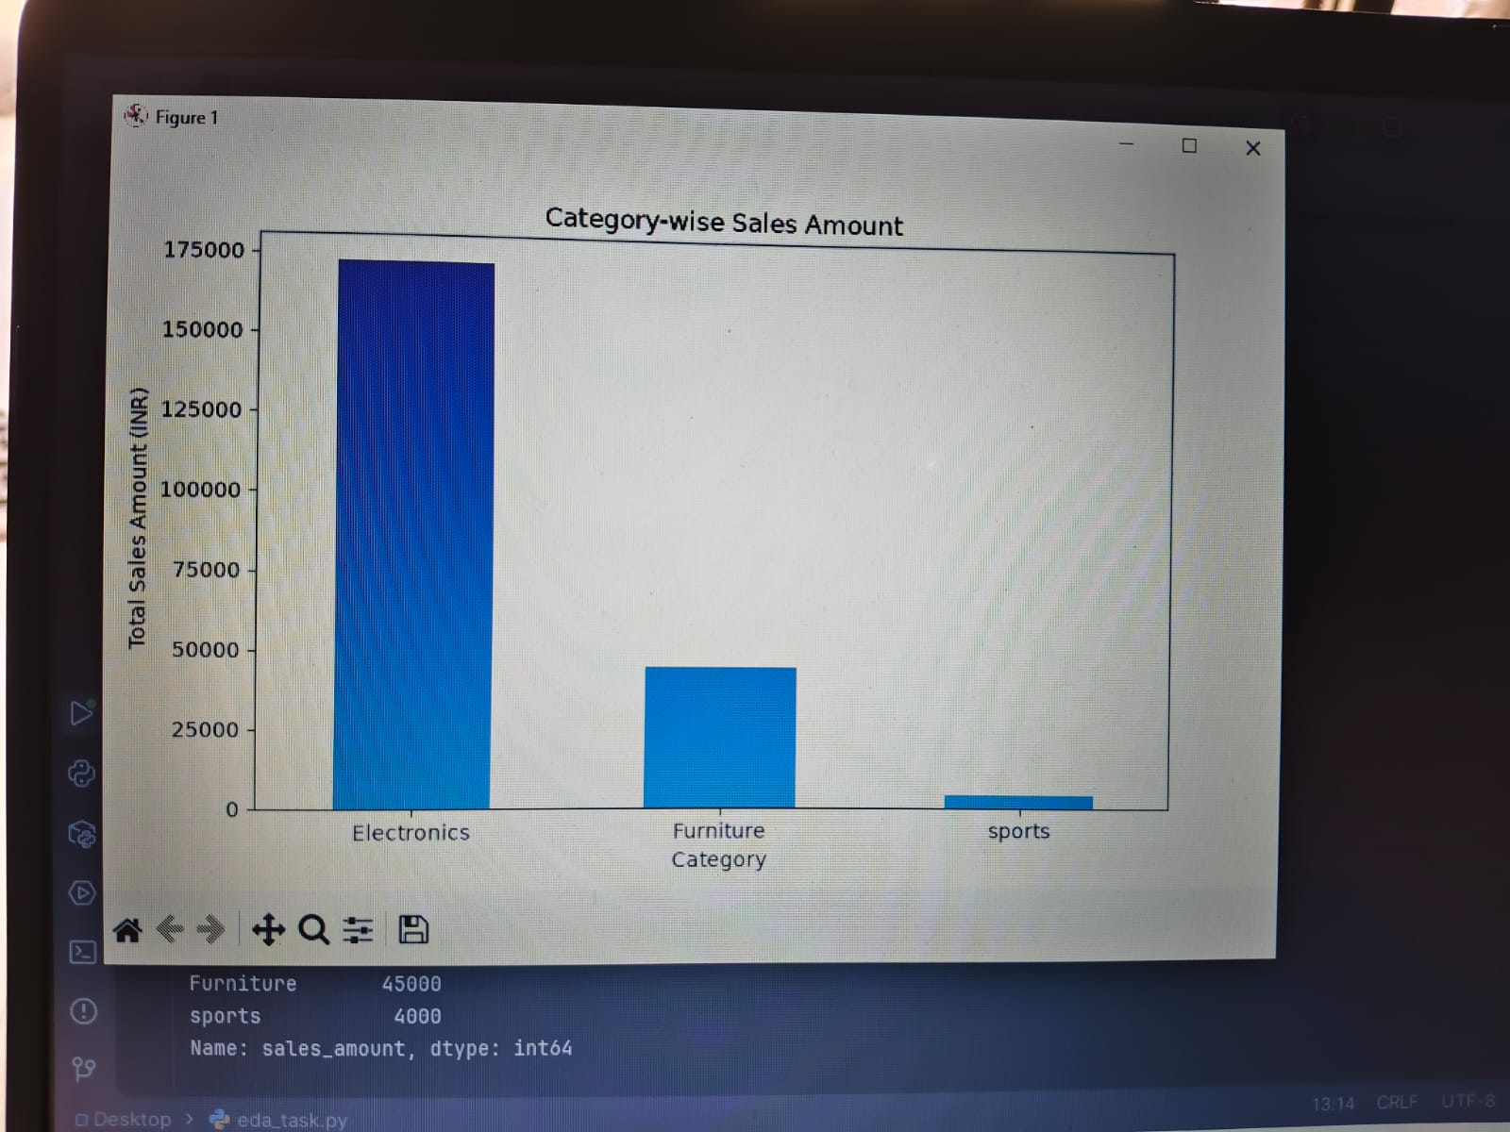

Task 4 explanation
1. (Data Cleaning): मुंबई वाले फोन की दो लाइनें थीं (Duplicate), पाइथन ने एक डिलीट कर दी। वाटर बॉटल का प्राइस खाली (null) था, तो हमने गणित लगाकर उसे 500 लिख दिया।
2. (Descriptive Statistics): ने एक सेकंड में बता दिया कि अपनी कंपनी की सबसे बड़ी बिक्री 90,000 (लैपटॉप) और सबसे कम 7,500 (हेडफ़ोन) है ।
3. (Correlation): इसका रिजल्ट आया 0.84 । इसका मतलब है कि प्रोडक्ट जितना महंगा है, कंपनी को कुल कमाई (Sales) उतनी हो रही है।
4.(Outlier): हमने जो Boxplot (डिब्बे वाला ग्राफ़) बनाया, उसमें लैपटॉप (90K) और स्मार्टफोन (75K) बाकी छोटे प्रोडक्ट्स से बहुत ऊपर दिखे। यानी ये दोनों अपनी कंपनी के Outliers हैं।
5. (Trend): पूरा डेटा देखकर साफ़ पता चल रहा है कि अपनी कंपनी सिर्फ और सिर्फ Electronics के दम पर चल रही है, बाकी सब बहुत पीछे हैं। Delhi में sales सबसे ज्यादा और Pune में सबसे कम है।Unit Price और Sales Amount में strong positive relation है।इससे business को best category और best location पहचानने में मदद मिलती है।

Task 5: Data Visualization

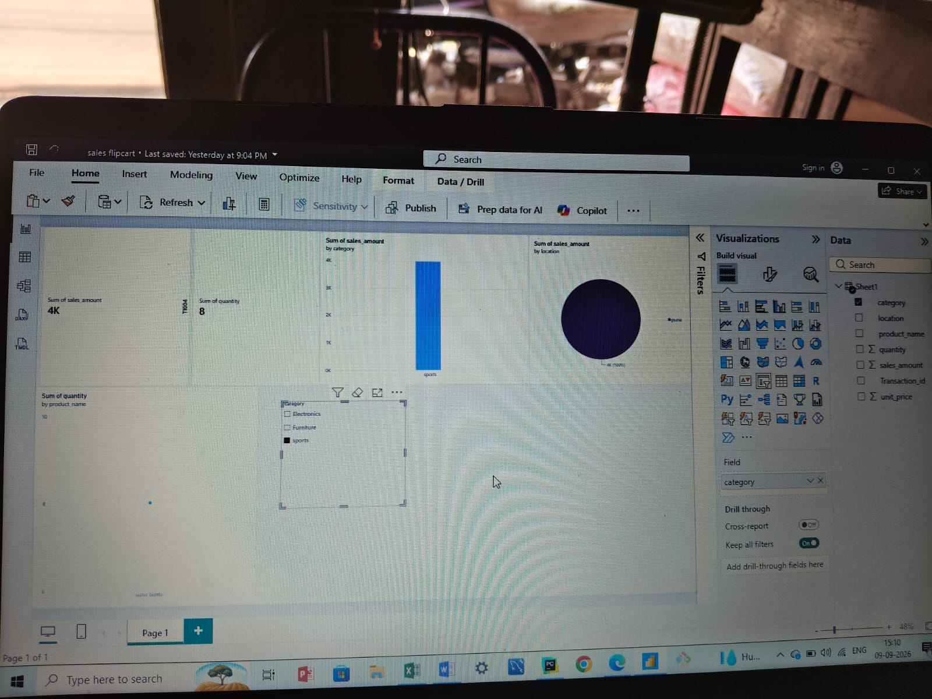
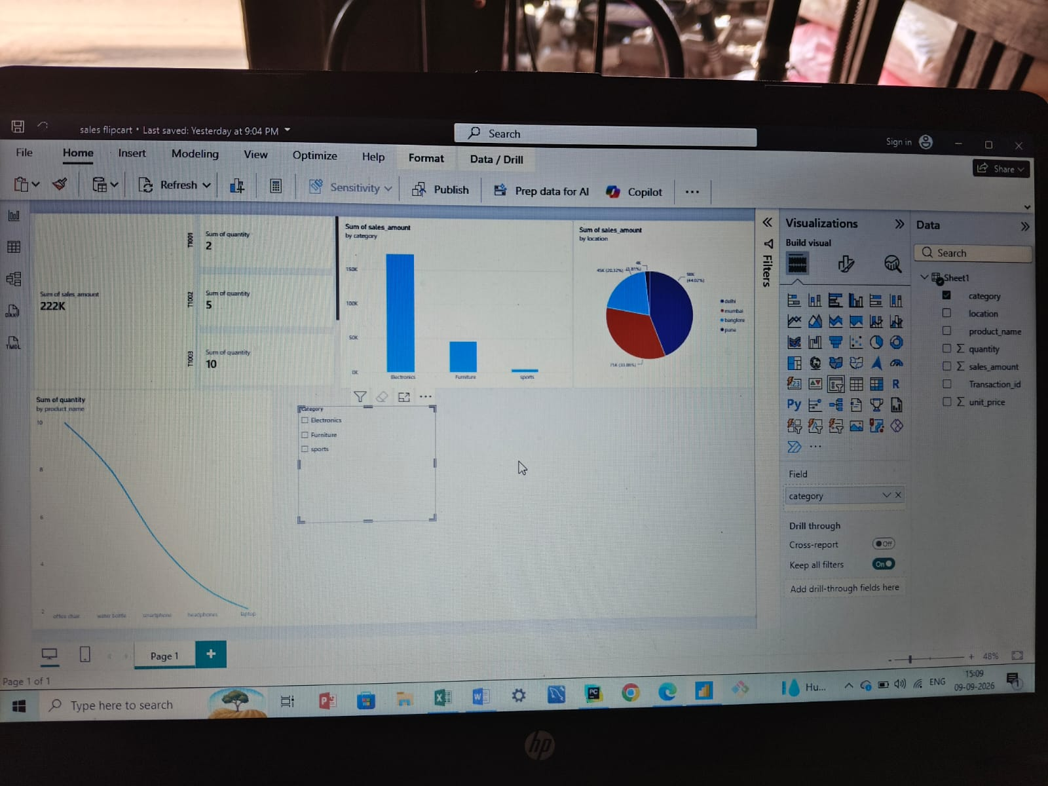
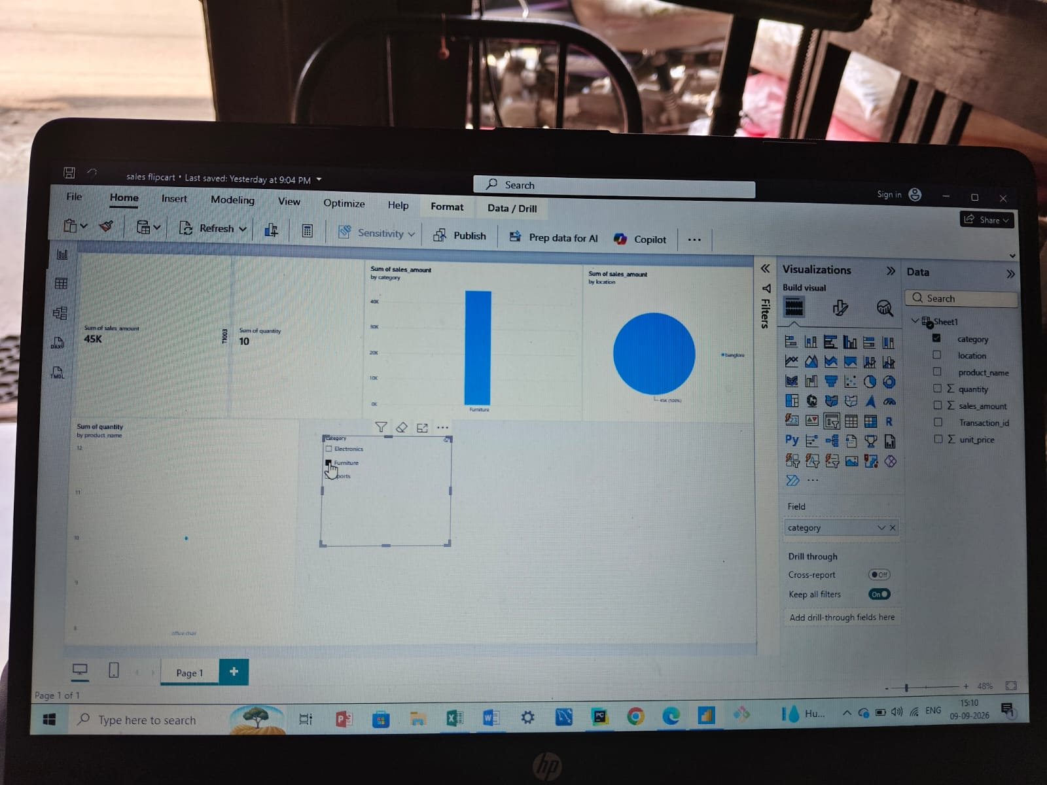
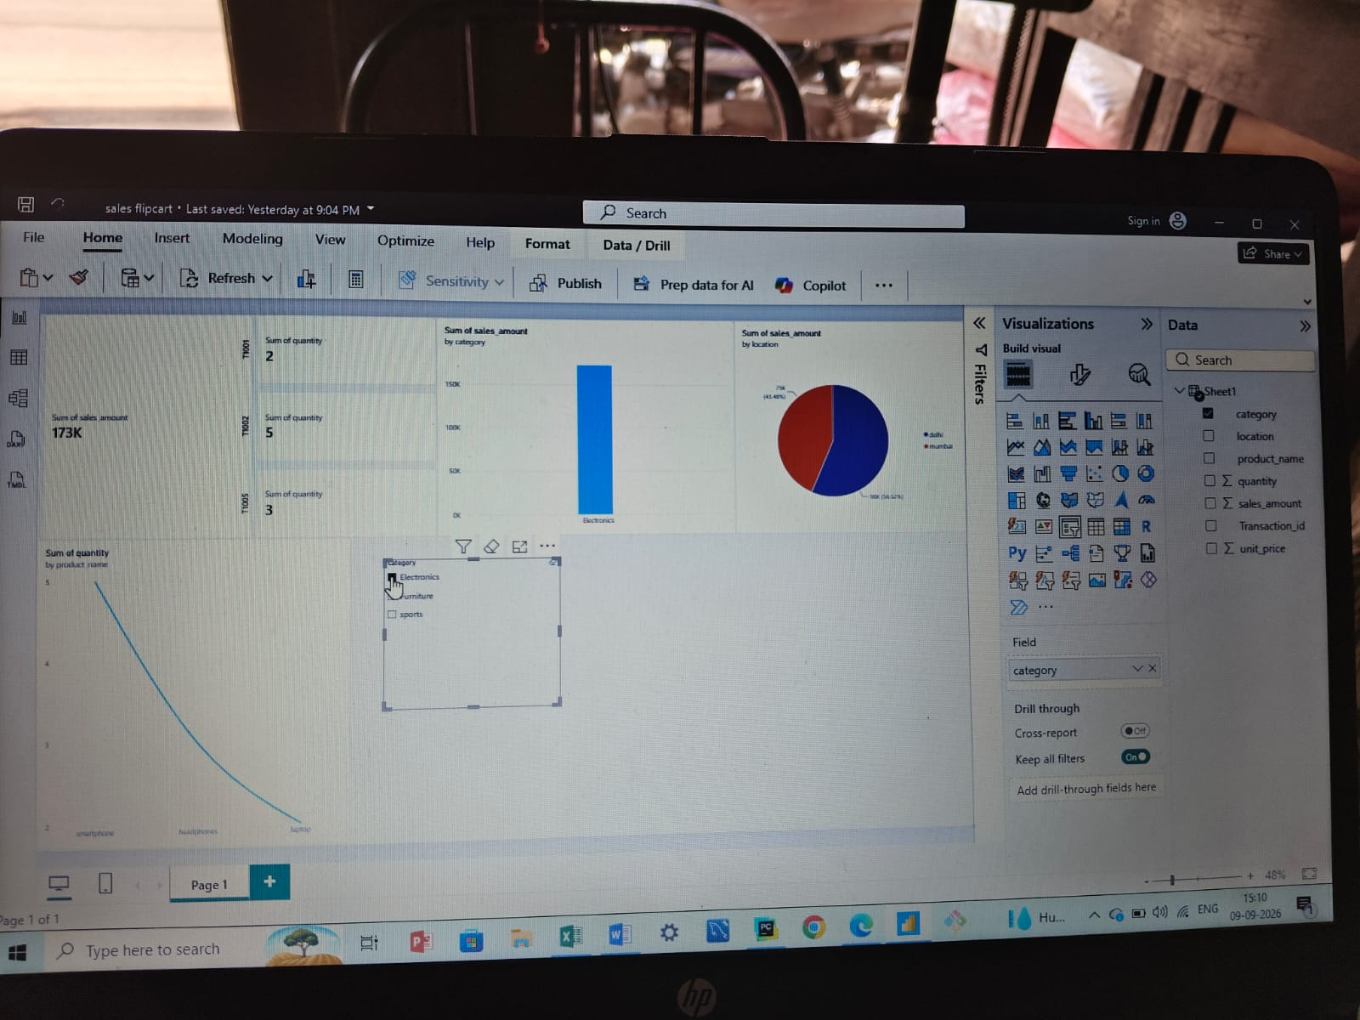
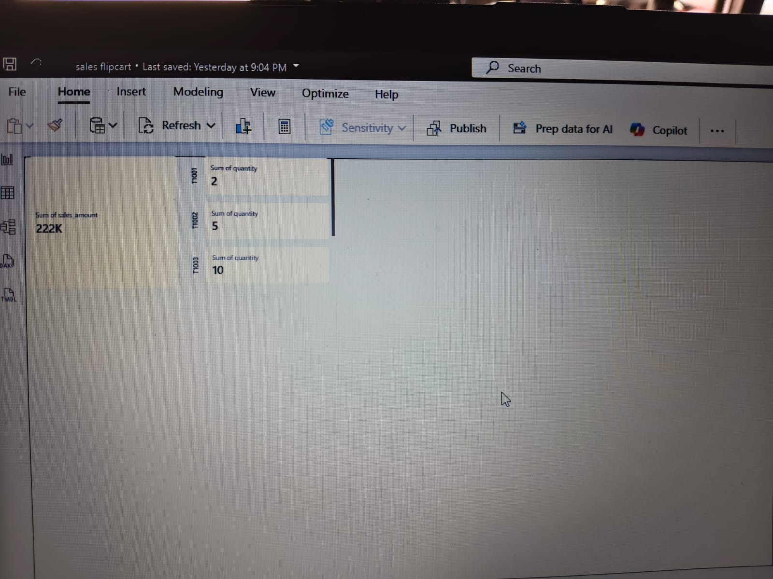

Task 5 explanation
1. KPI Card: यह स्क्रीन पर कुल (Total Sales) और मुख्य आंकड़ों को बड़े फोंट में प्रदर्शित करता है।
2. Column Chart (Category Analysis): यह दिखाता है कि Electronics कैटेगरी कंपनी के कुल सेल्स अमाउंट का सबसे बड़ा स्तंभ है।
3. Pie Chart (Location Contribution): यह गोल विज़ुअल दिल्ली, मुंबई, बैंगलोर और पुणे जैसे शहरों के (Sales Contribution) की स्पष्ट तुलना करता है ।
4. Line Chart (Product Quantity Trend): यह विज़ुअल अलग-अलग उत्पादों (जैसे लैपटॉप, स्मार्टफोन, हेडफ़ोन) की बेची गई मात्रा (Quantity) के उतार-चढ़ाव और पैटर्न्स को साफ़-साफ़ दर्शाता है।
5. Slicer Filter: डैशबोर्ड के केंद्र में Category का डायनेमिक फ़िल्टर बटन लगाया गया है। जब उपयोगकर्ता किसी एक कैटेगरी (जैसे इलेक्ट्रॉनिक्स) पर क्लिक करता है, तो पूरा डैशबोर्ड खुद-ब-खुद फ़िल्टर होकर लाइव आंकड़े बदलने लगता है।
6. Comparisons: कॉलम चार्ट से स्पष्ट तुलना होती है कि Electronics विभाग कंपनी के (Revenue) का मुख्य इंजन है, जिसके मुकाबले फर्नीचर और स्पोर्ट्स कैटेगरी का प्रदर्शन अत्यंत सीमित है।
7. Trends: लाइन चार्ट के माध्यम से उत्पादों की बिक्री मात्रा (Quantity) का स्पष्ट ट्रेंड दिखाई देता है, जहाँ लैपटॉप और स्मार्टफोन की मांग का ग्राफ़ निरंतर ऊंचे स्तर पर बना हुआ है।
8. Relationships: पाई चार्ट और मुख्य सेल्स अमाउंट के बीच यह गहरा रिश्ता प्रदर्शित होता है कि दिल्ली और मुंबई जैसे मेट्रो शहर (Locations) कंपनी को 80% से अधिक का बिज़नेस लाकर दे रहे हैं।
9. Slicer Automation: स्लाइसर फ़िल्टर के उपयोग से पूरा डैशबोर्ड एक सिंगल क्लिक पर इन तीनों पैटर्न्स (Trends, Comparisons, Relationships) को वास्तविक समय (Real-time) में प्रदर्शित करता है।

Task 6: Power BI Dashboard

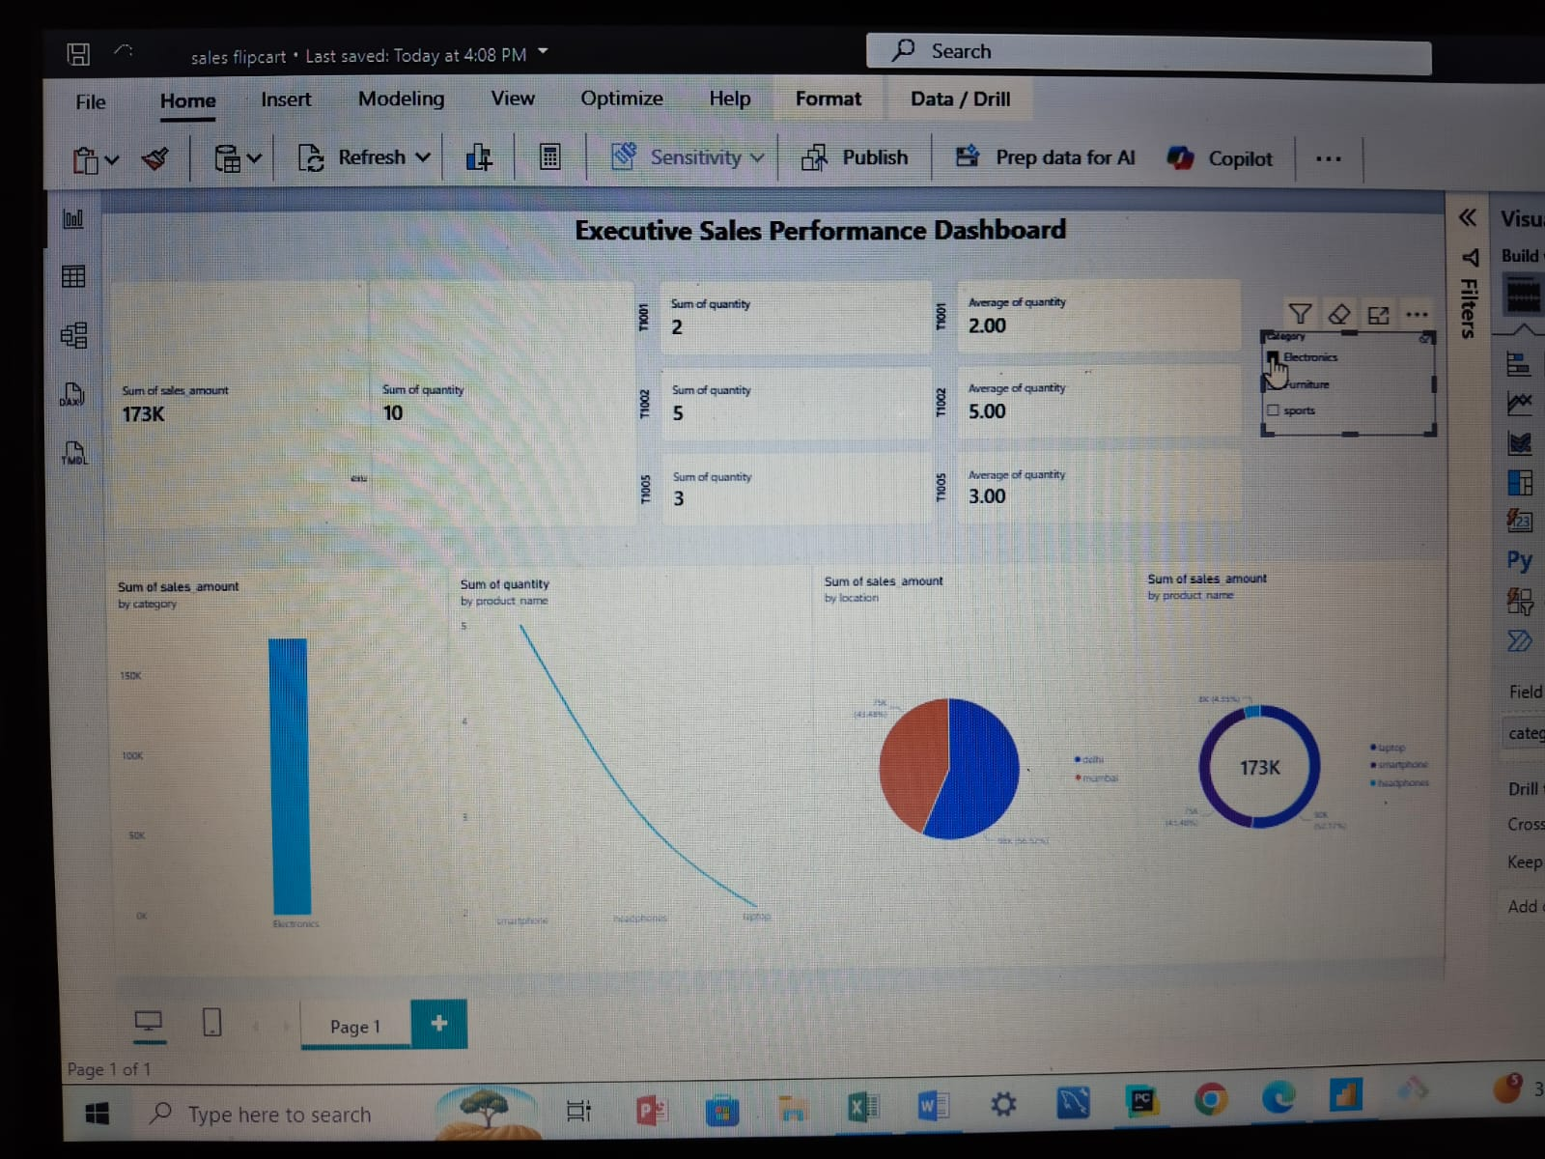
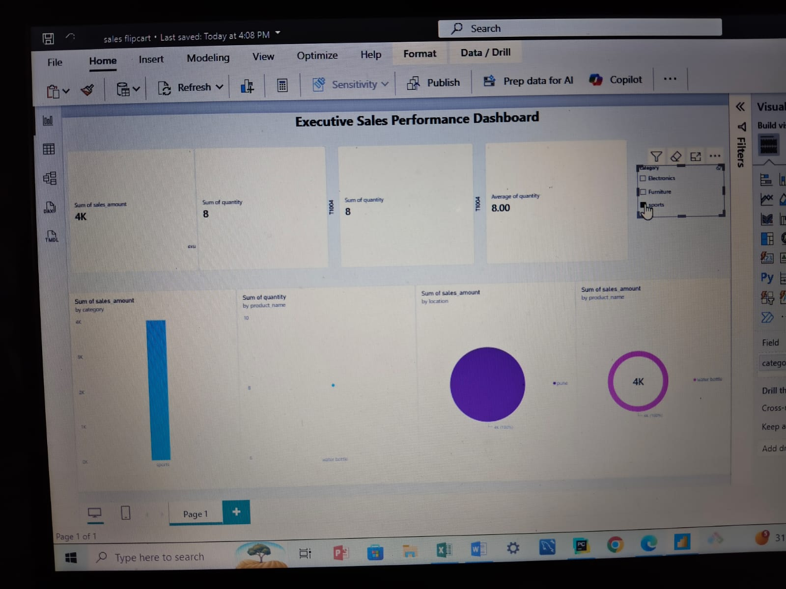
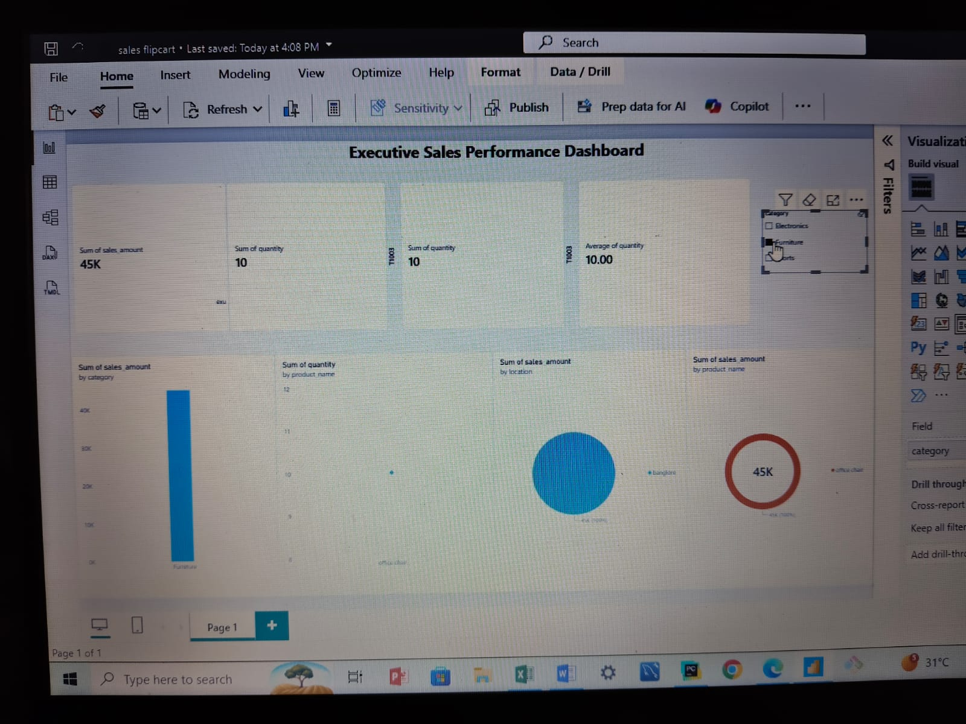
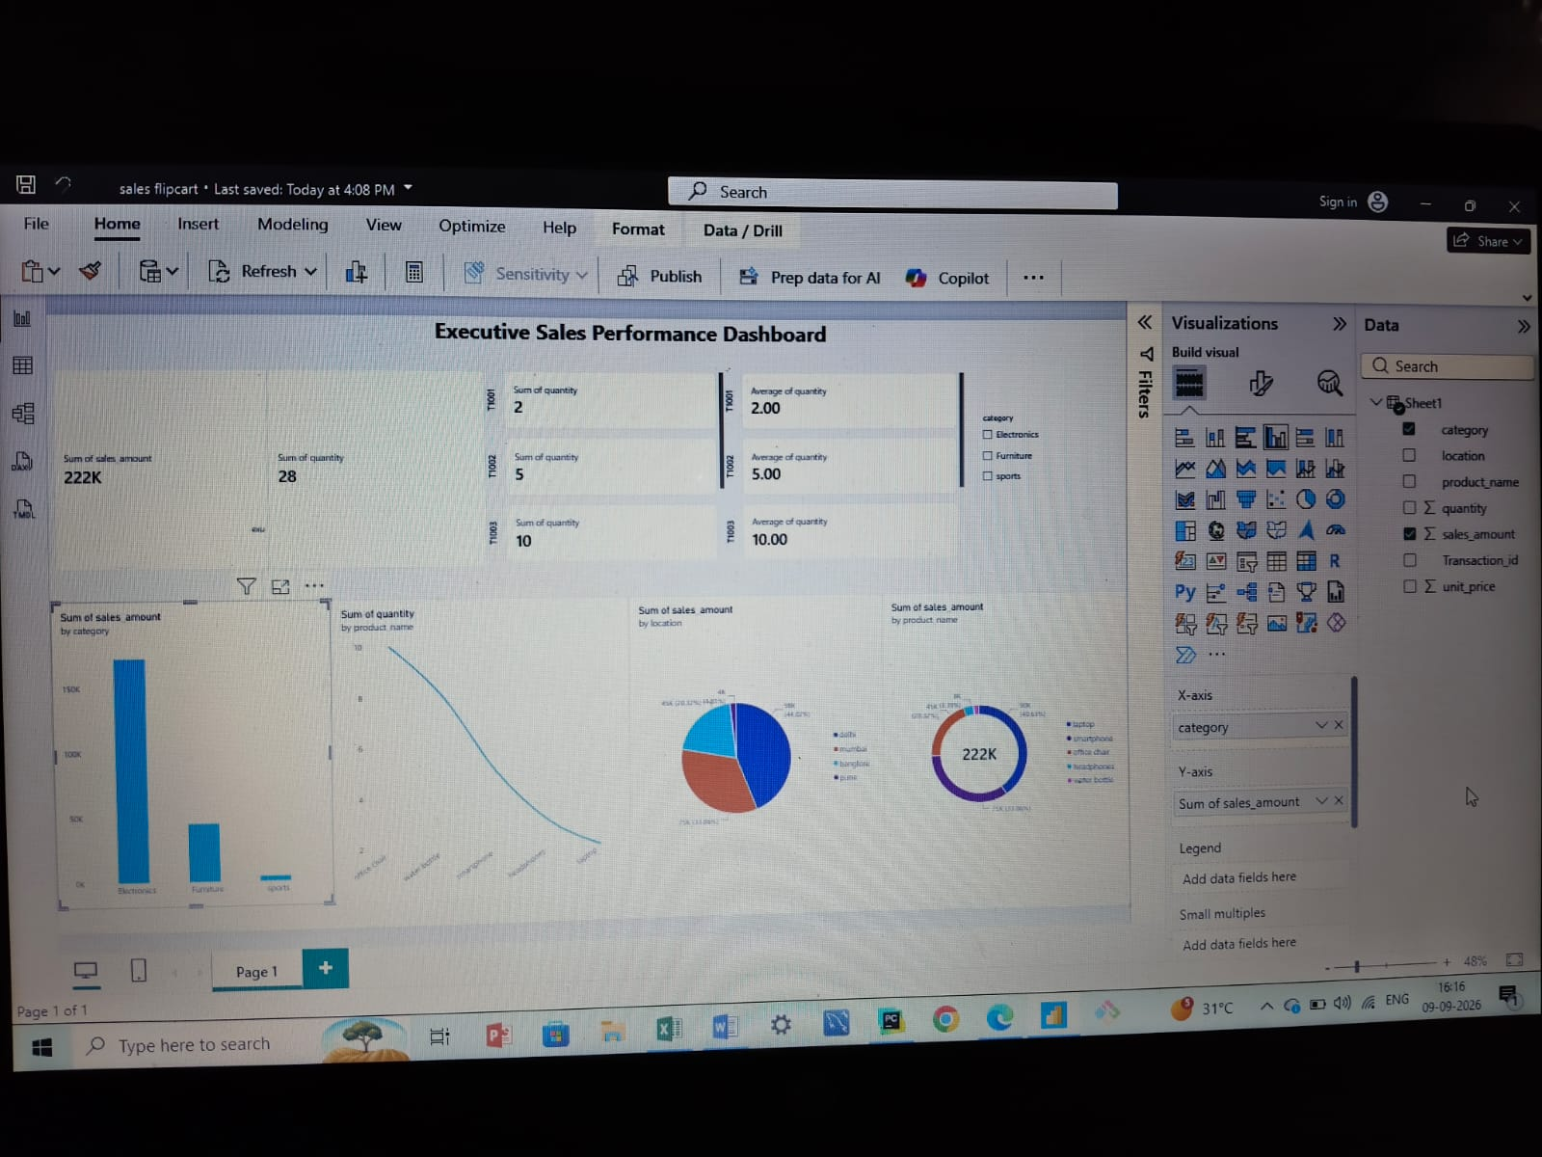
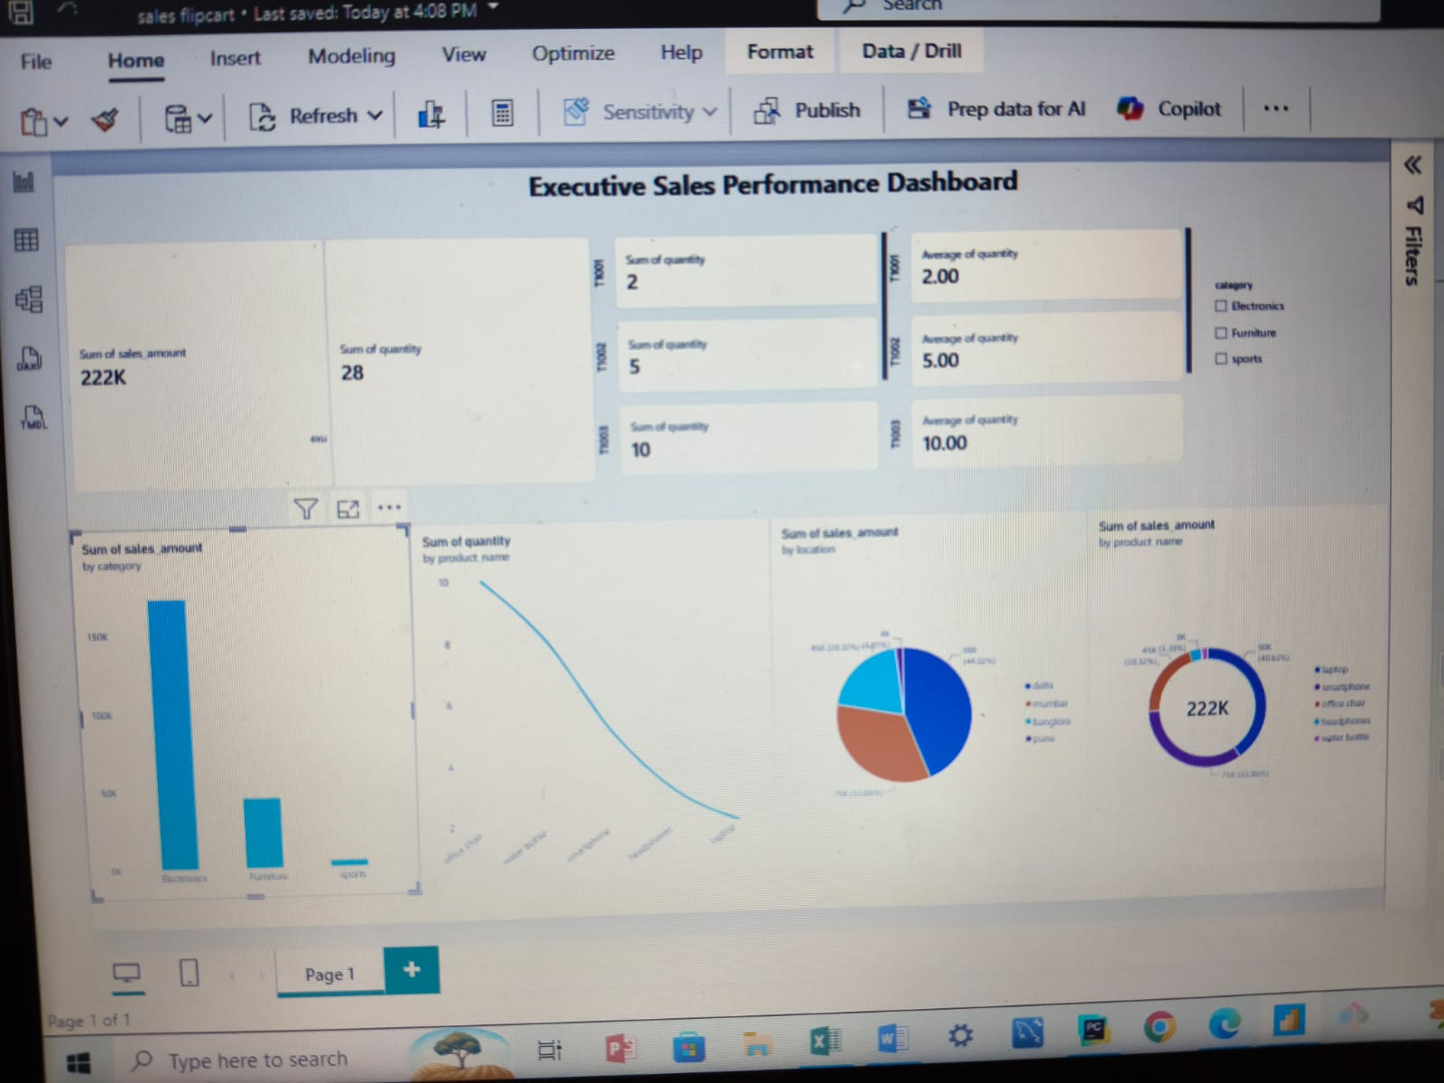
Task 6 explanation
1. Executive Dashboard Title: dashboard के शीर्ष पर स्पष्ट और बोल्ड अक्षरों में मुख्य टाइटल जोड़ा गया है
2. Core KPI Cards: 3 कार्ड्स लगाए गए हैं जो कंपनी के मुख्य बिज़नेस मीट्रिक्स जैसे (Total Sales - 222K), (Sum of Quantity - 28), हाइलाइट करते हैं।
3. 4 Distinct Visualizations: (Multi-dimensional) हमने 4 बिल्कुल अलग प्रकार के विज़ुअल्स का उपयोग किया है—कैटेगरी तुलना के लिए Column Chart, (Trend) के लिए Line Chart, क्षेत्रीय योगदान के लिए Pie Chart, और उत्पाद वार हिस्सेदारी के लिए Donut Chart।
4. Proper Layout & Slicer: dashboard (Organize) किया गया है। Category Slicer एक क्लिक पर पूरे बिज़नेस का लाइव डेटा फ़िल्टर करके देखने की अनुमति देता है।

Task 7: Business Insights & Recommendations

A. 5 Meaningful Business Insights
1 (High Performing Category): हमारी कंपनी की सबसे बड़ी ताकत Electronics है, जो कुल 222K के बजट में से आधे से अधिक का sales अकेले लाकर दे रहा है।
2 (Low Performing Category): Sports कैटेगरी सबसे न्यूनतम प्रदर्शन करने वाला क्षेत्र है, जहाँ केवल वाटर बॉटल की सीमित बिक्री हुई है।
3 (High Performing Location): दिल्ली और मुंबई मिलकर कंपनी का 80% से अधिक का बिज़नेस संभाल रहे हैं, जो इन्हें सबसे मुनाफ़े वाले क्षेत्र बनाता है।
4 (Low Performing Location): पुणे कंपनी के लिए सबसे कम परफॉर्म करने वाली लोकेशन है, जहाँ सेल्स का ग्राफ़ बेहद नीचे है।
5 (Important Trend/Pattern): डेटा में साफ़ ट्रेंड है कि कंपनी के महंगे प्रोडक्ट्स (लैपटॉप और स्मार्टफोन) की (Quantity) तो कम बिक रही है, लेकिन कुल (Sales_Amount) में इनका योगदान सबसे बड़ा है।
B. 2 Data-Driven Business Recommendations डेटा के आधार पर कंपनी के मालिक को हमारे ये 2 बड़े सुझाव हैं:
1 (इलेक्ट्रॉनिक्स पर दांव): चूँकि इलेक्ट्रॉनिक्स और दिल्ली-मुंबई हमारा सबसे हाई-परफॉर्मिंग एरिया है, कंपनी को फेस्टिव सीज़न में अपने विज्ञापन (Marketing Budget) का 70% हिस्सा इन्हीं शहरों और इसी कैटेगरी पर लगाना चाहिए ताकि मुनाफ़ा दोगुना हो सके।
2 (स्पोर्ट्स और पुणे मार्केट में सुधार): स्पोर्ट्स और पुणे सबसे लो-परफॉर्मिंग एरिया हैं। यहाँ बिक्री बढ़ाने के लिए कंपनी को कॉम्बो ऑफर्स (जैसे लैपटॉप के साथ वाटर बॉटल फ्री) या लोकल डिस्काउंट कूपन्स का इस्तेमाल करना चाहिए ताकि मंदी दूर हो सके।

